Bijlage C Programma van eisen

Aanbestedende dienst : Duurzame Energie Veenendaal-oost Groenpoort B.V.

Betreft : Programma van Eisen
Datum : 2 maart 2023

Versie : Definitief 3.1
Inhoudsopgave
1 Inleiding 5
2 Begrippenlijst 6
3 Normen en richtlijnen 7
4 Ontwerpuitgangspunten 8
4.1 Systeemontwerp met BOD 8
4.2 Demarcatie 8
4.3 Warmte en koude -uitkoppeling 10
4.4 Koppeling binneninstallatie (opdracht C) 10
4.5 Eigenschappen afnemers en aansluitvermogens 10
4.5.1 Type woningen en aantallen 11
4.5.2 Oppervlakte per type woning 11
4.5.3 Aansluitvermogens warmte 11
4.5.4 Aansluitvermogens koude 11
4.5.5 CW-klasse 11
4.6 Dimensionering warmtenet 12
4.6.1 Dimensionering Hoofddistributieleidingen warmtenet 12
4.6.2 Dimensionering Subdistributieleidingen warmtenet 12
4.6.3 Dimensionering Aansluitleidingen warmtenet 12
4.6.4 Leidinglengtes warmtenet 13
4.7 Dimensionering koudenet 13
4.7.1 Dimensionering Hoofddistributieleidingen koudenet 13
4.7.2 Dimensionering Subdistributieleidingen koudenet 13
4.7.3 Dimensionering Aansluitleidingen koudenet 13
4.7.4 Leidinglengtes koudenet 14
4.8 Dwarsdoorsneden en profielen Stedenbouwkundig plan 14
5 Programma van eisen 15
5.1 Ligging tracé 16
5.1.1 Leveringsgebied 16
5.1.2 Dwarsdoorsneden 16
5.1.3 Sleufprofielen 17
5.1.4 Kunstwerken 19
5.1.5 Werkzaamheden Aansluitleidingen 20
5.1.6 Bronbemaling 20
5.1.7 Algemene bouwplaatsvoorzieningen 20
5.2 Warmtenet 20
5.2.1 Stooklijn warmtenet 20
5.2.2 Temperatuurregime warmtenet 20
5.2.3 Materiaal Hoofddistributieleidingen warmtenet 20
5.2.4 Materiaal Subdistributieleidingen warmtenet 20
5.2.5 Materiaal Aansluitleidingen warmtenet 21
5.2.6 Leiding diameters warmtenet 21
5.2.7 Leiding lengtes warmtenet 21
5.2.8 Drukklasse warmtenet 21
5.2.9 Verbindingen en moffen Hoofddistributieleidingen warmtenet 22
5.2.10 Verbindingen en moffen Subdistributieleidingen warmtenet 22
5.2.11 Afsluiters warmtenet 22
5.2.12 T-stuk Hoofddistributieleidingen warmtenet 23
5.2.13 T-stuk Subdistributieleidingen warmtenet 23
5.2.14 T-stuk Aansluitleidingen warmtenet 23
5.2.15 Lekdetectiesysteem warmtenet 24
5.2.16 Thermische expansie warmtenet 24
5.2.17 Waterkwaliteit warmtenet 24
5.2.18 Inbedrijfstelling demiwater warmtenet 24
5.2.19 Aanvullen sleuf en Graaflint warmtenet 24
5.3 Koudenet 25
5.3.1 Stooklijn koudenet 25
5.3.2 Temperatuurregime koudenet 25
5.3.3 Materiaal Hoofddistributieleidingen koudenet 25
5.3.4 Materiaal Subdistributieleidingen koudenet 25
5.3.5 Materiaal Aansluitleidingen koudenet 25
5.3.6 Leiding diameters koudenet 25
5.3.7 Leiding lengtes koudenet 26
5.3.8 Drukklasse koudenet 26
5.3.9 Lasverbindingen hoofddistributieleiding koudenet 26
5.3.10 Lasverbindingen Subdistributieleidingen koudenet 26
5.3.11 Afsluiters koudenet 27
5.3.12 T-stuk Hoofddistributieleidingen koudenet 27
5.3.13 T-stuk Subdistributieleidingen koudenet 27
5.3.14 T-stuk Aansluitleidingen koudenet 27
5.3.15 Lekdetectiesysteem koudenet 27
5.3.16 Thermische expansie koudenet 27
5.3.17 Waterkwaliteit koudenet 27
5.3.18 Inbedrijfstelling demiwater koudenet 28
5.3.19 Aanvullen sleuf en Graaflint koudenet 28
5.4 Meet- en regelinstallatie Distributienet 28
5.5 Beheer Distributienet 29
5.6 Oplevering Distributienet 29
5.7 Garanties 30
5.8 Voorzieningen werkzaamheden 30
5.8.1 Uitvoeren van werkzaamheden. 30
5.8.2 Bronbemaling 30
5.9 Documenten beheer 30
6 Ondergrond en omgeving 31
6.1 Geohydrologisch vooronderzoek 31
6.2 Sonderings- en zettingsonderzoek 31
6.3 Bodemverontreiniging 31
6.4 Archeologie 31
6.5 Flora en Fauna 31
6.6 Niet gesprongen explosieven (NGE) 31
7 Planning en onderhoud 32
7.1 Planning en fasering 32
7.1.1 Fasering Aansluitleidingen warmtenet 32
7.1.2 Fasering Aansluitleidingen koudenet 32
7.2 Onderhoud 33
7.3 Veiligheid Gezondheid & Millieu 33
7.3.1 VGM Wet- en regelgeving 34
7.3.2 Kennisgeving Inspectie SZW 34
7.3.3 Milieumelding of -vergunning 34
7.3.4 VGM-risico’s voortvloeiend uit het ontwerp 35
8 Bijlages 36
8.1 Bijlage I Type woningen en aantallen 37
8.2 Bijlage II Type leiding overzicht 38
8.3 Bijlage III Dimensionering Hoofddistributieleidingen warmtenet 39
8.4 Bijlage IV Dimensionering subdistributie- en Aansluitleidingen warmtenet 40
8.5 Bijlage V Dimensionering Hoofddistributieleidingen koudenet 41
8.6 Bijlage VI Dimensionering subdistributie- en Aansluitleidingen koudenet 42
8.7 Bijlage VII Materiaallijst 43
8.8 Bijlage VIII Dwarsdoorsneden en grondexploitatie 44
8.9 Bijlage IX Knelpunt 47
8.10 Bijlage X Diepte tracé voor verschillende leidingdelen 48
8.11 Bijlage XI Minimale diameter aansluileidingen 49
8.12 Bijlage XII Bepaling drukklasse Distributienet 50
8.13 Bijlage XIII Afsluiters warmtenet 52
8.14 Bijlage XIV Planning en fasering 55
8.15 Bijlage XV Nutstracé 20221205 K21-0829-002 56
8.16 Bijlage XVI Vrijgave Niet Gesprongen Explosieven 57

Inleiding
Het voorliggende Programma van Eisen is in april 2022 opgesteld door Greenvis uit Utrecht ten behoeve van de voorgaande aanbesteding van het distributienet van Groenpoort. Zoals vermeld in paragraaf 2.2 van het beschrijvend document is deze aanbesteding ingetrokken.
De informatie, vragen en opmerkingen die DEVOG als aanbestedende dienst heeft verkregen vanuit de Nota’s van Inlichtingen van deze aanbesteding is reeds verwerkt in dit Programma van Eisen.
DEVOG heeft deze aanpassingen eigenhandig doorgevoerd zonder inbreng van Greenvis.

Dit Programma van Eisen is bedoeld als uitgangspunt voor het te realiseren DO en UO voorafgaand aan de realisatie van het Distributienet van Groenpoort. Daarnaast wordt in dit document ook de richtlijn voor het SLA omschreven voor het uit te voeren onderhoud aan het distributienet.

Dit document geeft een beschrijving van het totale plangebied Groenpoort. Opdrachtnemer dient aan de hand hiervan een Definitief Ontwerp te maken voor dit totale plangebied en een Uitvoeringsontwerp voor Fase 0, Fase 1 en Fase 3A.
Fase 2 en Fase 3B zullen middels een herhalingsopdracht later in de tijd worden uitgevoerd en hiervoor is het nog niet noodzakelijk om een UO te maken.

Begrippenlijst
In dit document worden diverse begrippen gebruikt waarvan de uitleg wordt gegeven in Bijlage A van ‘’ Beschrijvend document aanbesteding Ontwerp Realisatie en Onderhoud en Distributienet Groenpoort’’.

Normen en richtlijnen

Op het netontwerp zijn de volgende normen en richtlijnen van toepassing (niet uitputtend):

NEN 1184 Aanwijsplaten voor brandkranen, brandputten en toestellen in water-, gas- en stadsverwarmingsleidingnetten en voor riolering
NEN 3650 serie
NEN 3651; Aanvullende eisen voor leidingen in kruisingen nabij belangrijke waterstaatswerken
NEN 5725 en NEN 5740 Beschrijft de werkwijze voor het uitvoeren van het milieuhygiënisch vooronderzoek
NEN 7130:1989 Kunststofleidingsystemen voor het transport van warm en koud water
NEN 7171-1 en NEN 7171-2 Ordening van ondergrondse netten in openbare grond
NEN 7200; Kunststofleidingen voor het transport van gas, drinkwater en afvalwater - Stuiklassen van PE-buizen en PE-hulpstukken
NEN-EN 12201-2:2011 Lassen Kunststofleidingsystemen
NEN-EN 13941 Ontwerp en installatie van thermisch geïsoleerde enkele en dubbele buissystemen voor ondergrondse warm water leidingnetten
NEN-EN 14419 Stadsverwarmingsbuizen - Gecombineerde enkel- en dubbelbuissystemen voor stadsverwarming
NEN-EN 14419; In de fabriek geïsoleerde buissystemen voor stadsverwarming – Bewakingssystemen
NEN-EN 15632-1 t/m NEN-EN 15632-4; Fabrieksmatig geïsoleerde flexibele buissystemen - Algemene eisen en beproevingsmethoden
ISO 13953 - ISO 13955
ISSO publicatie 7
KEMA richtlijn voor stadsverwarmingswater
DIN 19630 Richtlijnen bij het installeren van gas- en waterleidingen ondergronds
EN ISO 1043-1; Kunststoffen - Basispolymeren en hun speciale eigenschappen
Hulpstukken voor twin/DUO systemen zijn nog niet gecertificeerd. De eventueel te hanteren eisen kunnen worden afgeleid van EN 15698
VELIN Richtlijn, Algemene VELIN voorwaarden voor grondroer en overige activiteiten
WIBON Wet informatie-uitwisseling bovengrondse en ondergrondse netten en netwerken

Ontwerpuitgangspunten

Systeemontwerp met BOD
Een Energiecentrale levert warmte en koude via een warmtenet (70/30°C) en koudenet (16/22°C). Dit warmte- en koudenet zal in het vervolg worden aangeduid met ‘Distributienet’. Dit is schematisch weergegeven in figuur 1. Dit gebeurt in de Energiecentrale met warmtepompen, buffervaten en elektrische ketels. De warmtepompen worden gevoed door verschillende WKO’s.

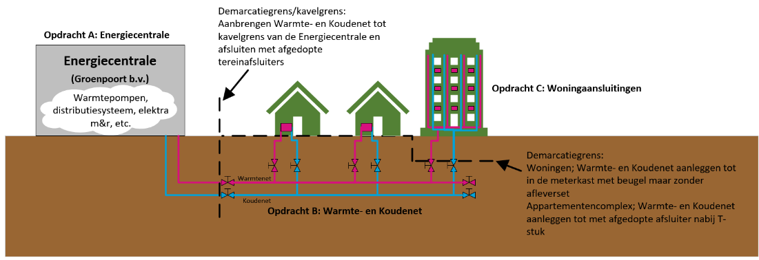
Figuur 1 Vereenvoudigde opbouw van het Distributienet. Bron: Greenvis

Demarcatie
Begin Demarcatie:
De Demarcatie van het Distributienet begint direct na de uitkoppeling bij de Energiecentrale en wordt verder in dit document aangeduid met Opdracht B. De Demarcatie ligt nabij de kavelgrens van de Energiecentrale bij vier nieuwe te realiseren terreinafsluiters. De vier afsluiters moeten worden aangebracht op de aanvoer- en retourleiding van het Distributienet en worden geleverd en geplaatst door de opdrachtnemer.

Einde Demarcatie:
Bij woningen eindigt de Demarcatie van het Distributienet met een Aansluitleiding met invoerbocht en aansluitbeugel inclusief afsluiters. De specificaties van de aansluitbeugel met afsluiters worden na gunning van de opdracht verstrekt. De aansluitbeugel wordt aangeleverd als directielevering vanuit de Opdrachtgever, Opdrachtnemer dient deze te monteren/realiseren. .
Bij een appartementencomplex eindigt de Demarcatie van het Distributienet met afsluiters op het Distributienet net na het T-stuk van de Aansluitleiding.

Aandachtspunt: Het Distributienet worden aangelegd in een nieuwbouwgebied nog voordat de woningen zijn gerealiseerd en nog voor dat er verharding zoals klinkers of asfalt aanwezig is. Daarnaast kan het zijn dat de verkaveling nog wijzigt nadat het warmtenet is aangelegd. Bij wijziging moet men denken aan bijvoorbeeld: een vrijstaande woning wordt gewijzigd naar twee rijtjeswoningen. Het totaal te bebouwen oppervlak blijft min of meer gelijk. Meer hierover is terug te vinden in 0 hieronder.

Om bovenstaande reden zijn de werkzaamheden onder te verdelen in een drietal fasen; Ontwerpfase (OF), Uitvoeringfsae (UF) en Onderhoudsfase (OHF), zie paragraaf 3.2 van Beschrijvend document. De Uitvoeringsfase is opgedeeld in vier sub-fasen, zie ook zie ook bijlage III, IV en XIV

- Uitvoeringsfase 0 (UF0): Aanleg Distributienet Hoofddistributieleidingen
- Uitvoeringsfase 1 (UF1): Aanleg Subdistributieleidingen van fase F1A, F1B, F1C, F1D
- Uitvoeringsfase 2 (UF3): Aanleg Subdistributieleidingen van fase F2A, F2B, F2C
Aandachtspunt Warmtenet: De werkzaamheden voor het Warmtenet eindigen ter hoogte van iedere woning met het realiseren van een afgedopt T-stuk op de Subdistributieleidingen en indien nodig een verloren afsluiter, voor meer informatie zie 5.2.11 hieronder en 5.2.13 hieronder.
De Aansluitleidingen worden in deze fase nog niet aangelegd. Door het plaatsen van afsluiters op strategische plekken is een gefaseerde oplevering mogelijk waarbij de leidingen onder druk kunnen worden aangesloten. Dit in relatie tot het feit dat aanboringen onder druk op een DUO leiding systeem niet mogelijk is. Meer informatie over DUO leiding zie hoofdstuk 5.2.
Aandachtspunt Koudenet: De werkzaamheden voor het Koudenet eindigen met het realiseren van de Hoofddistributieleidingen en Subdistributieleidingen. De woningen worden met een Aansluitleiding via aanboorzadels aangesloten. Deze aanboorzadels hoeven nog niet geplaatst te worden, dit wordt tegelijk met de aanleg van de Aansluitleidingen gedaan, voor meer informatie zie 0 hieronder en 5.3.13 hieronder.

- Uitvoeringsfase 3 (UF3): Aanleg Aansluitleidingen met invoerbocht en aansluitbeugel van Uitvoeringsfase 1 en 2.
Aandachtspunt warmte- en koudenet: In bijlage VIII is een dwarsprofiel weergegeven van de ‘’Single’’. Sommige woningen langs de Single krijgen een muurtje voor de erfafscheiding. Deze zijn ongeveer 30-50cm hoog en hebben een fundering van ongeveer 30cm. Mogelijk dat de Aansluitleidingen via een mantelbuis onder deze muurtjes moeten worden aangelegd. Deze dienen aangebracht te worden door de opdrachtnemer indien nodig. Dit zal tegen meerwerk verrekend worden en kan uitgesloten worden van de inschrijfprijs.
Aandachtspunt warmtenet: In de derde fase worden de Aansluitleidingen aangelegd. Deze worden bij de woningen ingevoerd, middels de mantelbuizen die door de woning aannemer worden voorzien. De leidingen worden bevestigd op de aansluitbeugel. Vervolgens worden de Aansluitleidingen onder druk gebracht.
Opdrachtgever zal middels de aansluitvoorwaarden de woningaannemer verplicht stellen in het voorzien van mantelbuizen. De benodigde diameter van de mantelbuizen zal tijdens DO bepaald worden.

Binnen Opdracht B horen de volgende onderdelen (binnen de Demarcatie):
- Warmtenet
- Koudenet
- Terrein afsluiters op distributie- en Subdistributieleidingen
- Verloren afsluiters op de Aansluitleidingen (indien nodig)
- Expansieslagen (indien nodig)
- Zinkers
- Appendages zoals, maar niet beperkt tot T-stukken en bochten
- Aansluitleidingen
- Invoerbochten en gebouwinvoeren van de woningen
- Eventuele tijdelijke voorzieningen voor bijvoorbeeld spoelen, afpersen, testen of gefaseerde inbedrijfstelling.
- Montage en aansluiten op Aansluitbeugel inclusief afsluiters (directielevering) per woning
- Doorspoelen en afvullen Distributienet met demiwater
- Mantelbuizen Aansluitleidingen onder muurtje erfafscheiding (indien nodig)
Buiten Opdracht B horen de volgende onderdelen (buiten de Demarcatie):
- Energiecentrale
- WKO, warmtepompen, buffervaten, elektrische ketels
- Pompen WKO
- Distributiepompen warmtenet en koudenet
- Levering Aansluitbeugel inclusief afsluiters per woning
- Afleversets (Opdracht C)
- Warmtemeters
- Inpandig leidingwerk

Warmte en koude -uitkoppeling
Zoals in 4.1 beschreven wordt de warmte en koude voorzien vanuit de Energiecentrale vanuit een samenspel van WKO’s, warmtepompen, buffers en elektrische ketels. Het WKO-systeem inclusief terreinleidingen vallen binnen Opdracht A Energiecentrale en buiten voorliggende Opdracht B.

Koppeling binneninstallatie (opdracht C)
Opdracht C omvat de koppeling van de binneninstallatie aan het distributienet van Opdracht B. Dit zal geschieden middels een afleverset. De afleverset zal ten minste aan de volgende specificaties voldoen:
- De drukklasse van de afleverset is PN10.
- De afleverset is altijd hydraulisch gescheiden van de binneninstallatie van de woning.
  - Er zal zowel tapwater als verwarming/koeling geleverd worden met een voorkeursregeling op tapwater.
  - De afleverset bevat 2 wisselaars waarmee er een dubbel hydraulische scheiding is voor tapwater opwekking én voor ruimteverwarming/koeling.
  - De warmtewisselaar voor tapwater dient dubbelwandig uitgevoerd te zijn.
  - De warmtewisselaar voor CV/koeling mag enkelvoudig uitgevoerd worden.
- De retourtemperatuur dient begrenst te kunnen worden op 30°C
- Bij de afleverset wordt een beugel meegeleverd om de afleverset op te monteren. (bijvoorbeeld standaard ophangbeugel).
Aandachtspunt ophangsysteem: Het is nog onbekend welk type beugel/ophangsysteem toegepast zal worden. Opdrachtgever zal het ophangsysteem middels directielevering ter beschikking stellen. Opdrachtnemer dient bij het realiseren van de Aansluitleiding het plaatsen van het ophangsysteem mee te nemen in de werkzaamheden. Dit zal tijdens het DO/UO nader uitgewerkt worden. Op dat moment zal het type ophangsysteem bekend zijn.

Eigenschappen afnemers en aansluitvermogens
De wijk bestaat uit verschillende nieuwbouwwoningen en appartementen. Voor een uitgebreid overzicht met plattegronden van het gebied wordt verwezen naar Bijlage J ‘DO Stedenbouwkundig plan Groenpoort d.d. 04-03-2022”. In het kader van de te doorlopen bestemmingsplanprocedure kan het zijn dat de onderliggende verkaveling op instigatie van de gemeenteraad van Veenendaal (in beperkte mate) wordt aangepast. Het resultaat dient door Opdrachtnemer verwerkt te worden in het Definitief Ontwerp.

Type woningen en aantallen
In tabel 1 is een overzicht gegeven van alle type woningen. Deze zijn onderverdeeld in verschillende categorieën (categorie 1 t/m/ categorie 14). In bijlage I is een kaart weergegeven van het gebied met deze onderverdeling van de woningen en aantallen. De cijfers op de kaart geven aan hoeveel verblijfsobjecten zich in een bepaald pand bevinden. Zo hebben alle woningen één verblijfsobject en heeft een appartementencomplex meerdere verblijfsobjecten. De categorieën 13b en 14b krijgen geen aansluiting op het Distributienet, zie ook bijlage II.

Aandachtspunt: Het is mogelijk dat naar gelang de vraag op de woningmarkt in de toekomst de verkaveling programmatisch wordt aangepast. Bijvoorbeeld kan het zijn dat 2^1-kap of vrijstaande woningen worden aangepast naar rijtjeswoningen en visa versa. Een beperkte verdichting of verdunning van het aantal te bouwen woningen (meergezinswoningen en grondgebonden woningen) is hiervan het gevolg. Dit uitgangspunt is bij de aanleg van het Distributienet nog niet bekend maar wel meegenomen in het ontwerp. Dit is gedaan door uit te gaan van een minimale afmetingen voor de T-stukken van de Aansluitleidingen, voor meer informatie zie 5.2.5 hieronder en 5.3.5 hieronder

Oppervlakte per type woning
Voor de indicatieve oppervlaktes per type woning zie tabel 1.

Aansluitvermogens warmte
Voor de indicatieve aansluitvermogens voor warmte per type woning zie tabel 1.

Aansluitvermogens koude
Voor de indicatieve aansluitvermogens voor koude per type woning zie tabel 1.

CW-klasse
Voor de CW-klasse per type woning zie tabel 1.

Tabel 1 Indicatief overzicht met aantal en oppervlak per woningtype met aansluitvermogens voor warmte en koude.
Categorie | Woningtype | aantal | Oppervlak | Aansluitvermogen warmte | Aansluitvermogen koude | CW klasse
 |  | [-] | m² | [kW] | [kW] | [-]
1 | appartement | 54 | 75 | 2,7 | 1,4 | CW4
2 | rijwoning | 140 | 115 | 4,1 | 2,1 | CW4
3 | appartement | 74 | 80 | 2,8 | 1,4 | CW4
4 | rijwoning | 28 | 115 | 4,1 | 2,1 | CW4
5 | appartement | 50 | 85 | 3 | 1,5 | CW4
6 | rijwoning | 40 | 125 | 4,4 | 2,2 | CW4
7 | appartement | 63 | 100 | 3,5 | 1,8 | CW4
8 | rijwoning | 113 | 130 | 4,6 | 2,3 | CW4
9 | appartement | 10 | 130 | 4,6 | 2,3 | CW4
10 | hoekwoning | 81 | 145 | 6,4 | 2,6 | CW4
11 | 2^1-kap | 89 | 140 | 6,2 | 2,5 | CW6
12 | 2^1-kap | 150 | 154 | 7,3 | 2,8 | CW6
13a | vrijstaand | 36 | 180 | 8,5 | 3,2 | CW6
14a | vrijstaand | 2 | 180 | 8,5 | 3,2 | CW6
 | Totaal | 930

Dimensionering warmtenet
Bij het Warmtenet wordt onderscheid gemaakt tussen het Hoofddistributienet, Subdistributienet en Aansluitleidingen. Het Hoofddistributienet kan worden gezien als een hoofdaanvoer en -afvoer waarvan de aftakkingen worden gemaakt die overgaan in het Subdistributienet. Tot slot worden de woningen aangesloten op het Subdistributienet via Aansluitleidingen. Een kaart met het onderscheid in leidingtype is weergegeven in bijlage II.

Dimensionering Hoofddistributieleidingen warmtenet
In bijlage III zijn de gedimensioneerde Hoofddistributieleidingen van het Warmtenet weergegeven met daarin de diameters per tracé gedeelte. Een indicatie van de tracé lengtes voor de Hoofddistributieleidingen per diameter kan gevonden worden in tabel 2.

Dimensionering Subdistributieleidingen warmtenet
In bijlage IV zijn de gedimensioneerde Subdistributieleidingen van het Warmtenet weergegeven met daarin de diameters per tracé gedeelte. Een indicatie van de tracé lengtes voor de Subdistributieleidingen per diameter kan gevonden worden in tabel 2.

Dimensionering Aansluitleidingen warmtenet
Alle rijwoningen, 2^1-kap woningen en vrijstaande woningen worden aangesloten met een Aansluitleiding met een nominale diameter van 32 mm, zie ook paragraaf 5.2.5 hieronder.

De appartementencomplexen zijn verschillend in aantal appartementen, afmetingen en dergelijke. Zodoende zijn ook de Aansluitleidingen verschillend in diameter.

In bijlage IV zijn de gedimensioneerde Aansluitleidingen van zowel de woningen als de appartementencomplexen van het Warmtenet weergegeven.

Een indicatie van de tracé lengtes voor de Aansluitleidingen per diameter kan gevonden worden in tabel 2. De lengtes zijn bepaald conform Bijlage J ‘DO Stedenbouwkundig plan Groenpoort d.d. 04-03-2022”.

Leidinglengtes warmtenet
In tabel 2 is een overzicht gegeven van de leidinglengtes van het Warmtenet voor de Hoofddistributieleidingen, Subdistributieleidingen en Aansluitleidingen. Dit dient ter indicatie op voorlopig ontwerp niveau. Door de opdrachtnemer worden bij een definitief ontwerp de uiteindelijke leidinglengtes verkregen.

Tabel 2 Leidinglengtes tracé warmtenet (indicatief zonder snijverliezen). Bron: Dimensionering Greenvis.
Nominale diameter in mm | Tracé lengte [m] (excl. Expansie)
Hoofddistributieleidingen
DN65 (single pipe) | 99
DN80 (single pipe) | 183
DN100 (single pipe) | 363
DN125 (single pipe) | 286
DN150 (single pipe) | 139
DN200 (single pipe) | 29
Subdistributieleidingen
DN65 (single pipe) | 90
DN80 (single pipe) | 56
32 mm (DUO pipe) | 435
40 mm (DUO pipe) | 1049
50 mm (DUO pipe) | 2485
63 mm (DUO pipe) | 3002
75 mm (DUO pipe) | 303
Aansluitleidingen
32 mm (DUO pipe) | 2510 (hart T-stuk tot gevel)
32 mm (DUO pipe) | 2058 (gevel tot beugel)
50 mm (DUO pipe) | 7
63 mm (DUO pipe) | 98
Totaal leiding tracé | 11.133 (excl gevel tot beugel)

Bovenstaande tabel betreft het uitgangspunt voor het gehele plangebied. In Bijlage VII vind een uitsplitsing per deelfase weer hetgeen gebruikt dient te worden voor de inschrijfprijs. UF2 en UF3b zijn daarvan uitgesloten.

Dimensionering koudenet
Ook bij het Koudenet wordt onderscheid gemaakt tussen het Hoofddistributienet, Subdistributienet en Aansluitleidingen.

Dimensionering Hoofddistributieleidingen koudenet
In bijlage V zijn de gedimensioneerde Hoofddistributieleidingen van het koudenet weergegeven met daarin de diameters per tracé gedeelte. Een indicatie van de tracé lengtes voor de Hoofddistributieleidingen per diameter kan gevonden worden in tabel 3.

Dimensionering Subdistributieleidingen koudenet
In bijlage VI zijn de gedimensioneerde Subdistributieleidingen van het Koudenet weergegeven met daarin de diameters per tracé gedeelte. Een indicatie van de tracé lengtes voor de Subdistributieleidingen per diameter kan gevonden worden in tabel 3.

Dimensionering Aansluitleidingen koudenet
Alle rijwoningen, 2^1-kap woningen en vrijstaande woningen worden aangesloten met een Aansluitleiding met nominale diameter van minimaal 25 mm, zie ook bijlage VI.
De appartementencomplexen zijn verschillend in aantal appartementen, afmetingen en dergelijke. Zodoende zijn ook de Aansluitleidingen verschillend in diameter.
In bijlage VI zijn de gedimensioneerde Aansluitleidingen van de woningen en appartementencomplexen van het Koudenet weergegeven.
Een indicatie van de tracé lengtes voor de Aansluitleidingen per diameter kan gevonden worden in tabel 3. De lengtes zijn bepaald conform Bijlage J ‘DO Stedenbouwkundig plan Groenpoort d.d. 04-03-2022”.

Leidinglengtes koudenet
In tabel 3 is een overzicht gegeven van de leidinglengtes van het Koudenet voor de Hoofddistributieleidingen, Subdistributieleidingen en Aansluitleidingen. Dit dient ter indicatie op voorlopig ontwerp niveau. Bij een definitief ontwerp worden de uiteindelijke leidinglengtes verkregen.

Tabel 3 Leidinglengtes tracé koudenet (indicatief zonder snijverliezen). Bron: Dimensionering Greenvis.
Diameter in mm | Tracé lengte [m]
Hoofddistributieleidingen
PE90 (Single pipe) | 99
PE110 mm (Single pipe) | 78
PE125 mm (Single pipe) | 295
PE160 mm (Single pipe) | 117
PE200 mm (Single pipe) | 481
PE225 mm (Single pipe) | 31
Subdistributieleidingen
PE25 mm (Single pipe) | 363
PE32 mm (Single pipe) | 601
PE40 mm (Single pipe) | 1035
PE50 mm (Single pipe) | 1679
PE63 mm (Single pipe) | 2296
PE75 mm (Single pipe) | 1136
PE90 mm (Single pipe) | 89
PE110 mm (Single pipe) | 22
Aansluitleidingen
PE25 mm (Single pipe) | 2510 (hart Tstuk tot gevel)
PE25 mm (Single pipe) | 2058 (gevel tot beugel)
PE63 mm (Single pipe) | 85
PE75 mm (Single pipe) | 20
Totaal | 11.137 (excl gevel tot beugel)

Bovenstaande tabel betreft het uitgangspunt voor het gehele plangebied. In Bijlage VII vind een uitsplitsing per deelfase weer hetgeen gebruikt dient te worden voor de inschrijfprijs. UF2 en UF3b zijn daarvan uitgesloten.

Dwarsdoorsneden en profielen Stedenbouwkundig plan
In Bijlage J ‘’DO Stedenbouwkundig plan Groenpoort d.d. 04-03-2022’’ zijn dwarsdoorsneden gegeven voor het hele gebied. Op basis van deze principes wordt de wijk gebouwd en wordt ook het openbaar gebied in opdracht van OVO ingericht. Nadere uitwerking van het openbaar gebied vindt plaats op basis van een definitief inrichtingsplan dat gebaseerd is op de daadwerkelijk te bouwen woningen. Een beperkte verdichting of verdunning van het aantal te bouwen woningen (meergezinswoningen en grondgebonden woningen) is hierbij mogelijk. De belangrijkste dwarsdoorsneden zijn ook weergegeven in bijlage VIII.

Programma van eisen
Dit hoofdstuk gaat in op het programma van eisen voor de aanleg van het Distributienet. Hiervoor dient uit te worden gegaan van de beschreven eigenschappen in hoofdstuk 4 die gebaseerd zijn op het gemaakte voorlopig ontwerp.

Er wordt onderscheid gemaakt in drie ontwerpstadia, te noemen:
- Voorlopig ontwerp (VO)
- Definitief ontwerp (DO)
- Uitvoeringsontwerp (UO)

Deze bijlage C (Opdracht B), is een programma van eisen dat gebaseerd is op het voorlopig ontwerp (VO). In dit voorlopig ontwerp is de Opdracht bepaald en is het Distributienet ontworpen en gedimensioneerd waarbij bepaald is aan welke eisen het moet voldoen. Ook is er onderzocht hoe het warmte- en koudenet naast elkaar kan worden aangelegd in de geringe ruimte die er beschikbaar is. Hier volgt een opsomming van een aantal zaken die in het voorlopig ontwerp zijn onderzocht en vastgesteld:
- Bepaling scope en eigenschappen afnemers zoals warmte- en koudevermogens
- Tracé bepaling Distributienet
- Ontwerp en materiaalkeuze Distributienet
- Dimensionering Distributienet
- Aanlegtechniek en diepteligging
- Inhoud Distributienet
- Warmteverliezen
- Haalbaarheid aanleg Distributienet in dezelfde sleuf met geringe ruimte in ondergrond
- Drukvalberekeningen bij diverse omstandigheden
- Stresstest berekeningen bij veranderende vermogensvraag en thermische lekken
- Berekening (indicatie) van het aantal appendages zoals bochten, T-stukken, verlopen etc, zie bijlage VII
- Locaties van afsluiters
- Optimalisatie ontwerp Distributienet op optimale leidingdiameters vanaf de Hoofddistributieleidingen
- Bepaling minimale diameter Aansluitleidingen voor het Distributienet

Vanuit bovenstaande zaken zijn de ontwerpuitgangspunten vastgesteld die zijn beschreven in hoofdstuk 4. Verdere detaillering in het ontwerp zoals het maken van sterkteberekeningen en materiaallijsten, komen naar voren bij het definitief ontwerp dat wordt gedaan door de opdrachtnemer. Dit zijn zaken zoals, maar niet beperkt tot:
- Sterkteberekeningen
- Alle benodigde vergunningen die voortvloeien uit het definitief- en uitvoeringsontwerp
- Expansievoorzieningen (indien nodig)
- Omlopen in warmtenet t.b.v. warmhoud functies
- Omlopen in koudenet om in winterperiode neerslag in het distributienet te voorkomen.
- Klic inmeten
- Waterslagberekeningen
- Las methode en beproeving
- Opleverprotocollen
- Beproevingen en inbedrijfstelling
- Opleverdocumenten

Het is de taak van de opdrachtnemer om het bovenstaande verder uit te werken door middel van een definitief ontwerp (DO) en deze verder af te stemmen met de opdrachtgever. Het definitief ontwerp en de uitvoering dient te worden gedaan volgens de daarvoor geldende richtlijnen, normen en voorschriften van de fabrikant. Bij de onderdelen waarvoor dit geldt is dit op de volgende manier aangegeven:

Dit is onderdeel van het definitief ontwerp (DO). De opdrachtnemer dient te komen tot een onderbouwde keuze en een voorstel. Deze dienen uitgevoerd te worden volgens de daarvoor geldende richtlijnen, normen en voorschriften van de fabrikant.

Het programma van eisen is gebaseerd op het voorlopig ontwerp. Daarom is niet voor elk onderdeel een specifieke beschrijving of eis gegeven. Het volledige eisen pakket wordt in afstemming met de opdrachtgever door de opdrachtnemer zelf in een definitief ontwerp vastgesteld. De uitvoering dient te worden uitgevoerd volgens de daarvoor geldende richtlijnen, normen en voorschriften van de fabrikant. Daarnaast is de opdrachtnemer verantwoordelijk voor het zoveel mogelijk streven naar standaardisatie en uniformiteit in de te installeren onderdelen.

Ligging tracé
Bijlage XV Nutstracé 20221205 K21-0829-002 toont het volledige nutstracé voor het totale plangebied.
Deze tekening is opgesteld in opdracht van OVO door bureau BOOT. Opdrachtnemer dient aan de hand van deze tekening het DO/UO verder te ontwerpen.

Leveringsgebied
Het leveringsgebied omvat de panden die dienen aangesloten te worden op het Distributienet. Dit zijn de panden uit tabel 1 en tevens de panden waar een Aansluitleiding is ingetekend in bijlage II.

Aandachtspunt: Het kan zijn dat de verkaveling wijzigt en dus ook welke panden worden aangesloten. Zie voor meer informatie 0 hierboven.

Dwarsdoorsneden
Het volgende geldt alleen voor de Subdistributieleidingen: In figuur 2 is een dwarsprofiel weergegeven van één van de straten in het gebied. Hierop zijn de afmetingen van de voetpad en de rijbaan weergegeven. In de voetpad is ruimte gereserveerd om de kabels en leidingen aan te brengen, dit is aangegeven in figuur 2 met een kader “KABELS EN LEIDINGEN” aangegeven. Deze gereserveerde ruimte in de voetpad, is ook voor alle overige nutsvoorzieningen behalve het riool, het riool komt in de rijbaan te liggen.
Niet elke straat is hetzelfde, maar heeft wel dezelfde hoeveelheid ruimte van 2,5m in de voetpad. Een dwarsdoorsnede van elke type straat is terug te vinden in Bijlage J ‘’DO Stedenbouwkundig plan Groenpoort d.d. 04-03-2022”.

Uit onderzoek is voortgekomen dat het onder voorwaarden technisch haalbaar is om tegelijk een warmte- en koudenet aan te leggen in deze voetpad van 2,5m waarbij er nog ruimte over blijft voor de overige nutsvoorzieningen. De voorwaarden waaraan voldaan moet worden zijn omschreven onder sleufprofielen in 5.1.3 hieronder.

Het Warmte- en Koudenet zijn de eerste nutsvoorzieningen die - als basis uitgangpunt - onder het trottoir c.q. voetpad worden aangelegd. Alle overige nutsvoorzieningen komen, in de vooraanleg, later. Dit geldt niet voor het riool. Het riool wordt als eerste in de rijbaan gelegd. Meer informatie over de planning en fasering van de nutsvoorzieningen is terug te vinden in 7.1 hieronder.
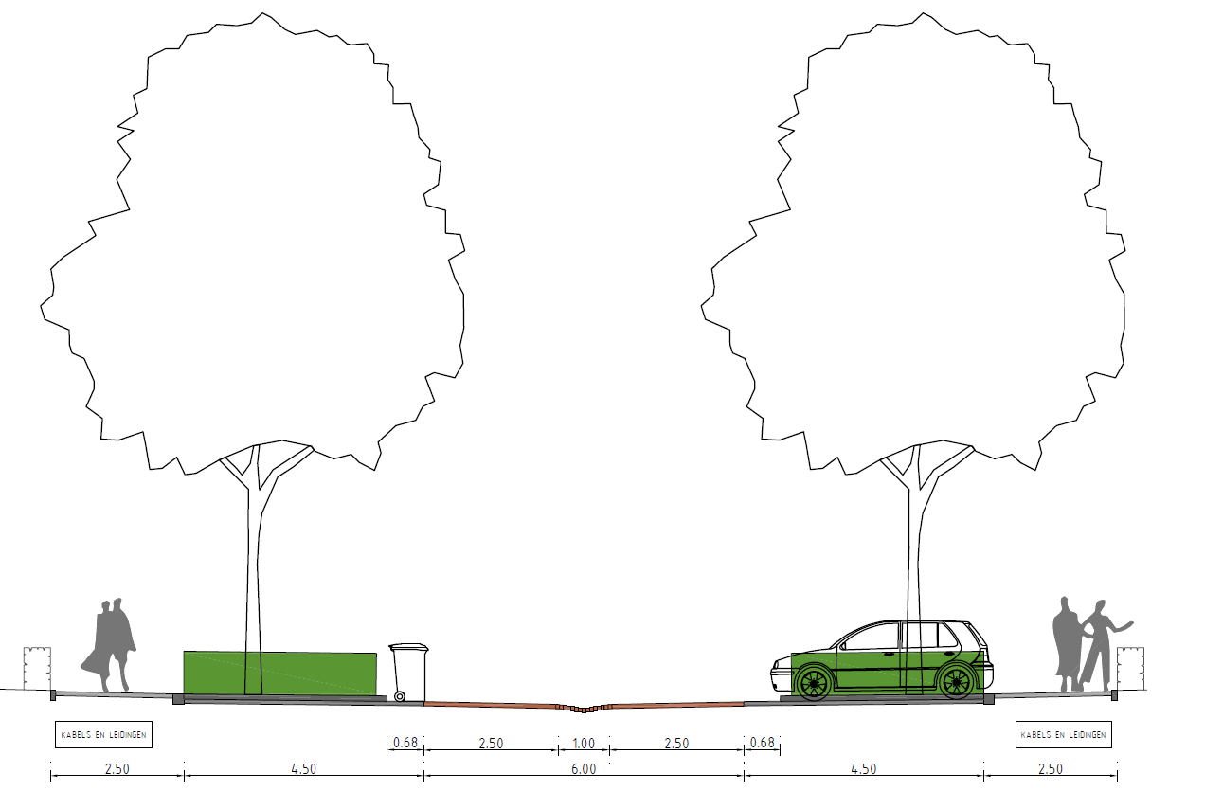
Figuur 2 Dwarsprofiel van een van de straten. Bron: Bijlage J ‘’DO Stedenbouwkundig plan Groenpoort d.d. 04-03-2022”.

Sleufprofielen
Het volgende geldt niet voor de Subdistributieleidingen en Aansluitleidingen.

Het volgende geldt alleen voor een deel van de Hoofddistributieleidingen in het zuiden van het gebied. Hier bevindt zich een knelpunt waarbij de diameter te groot is om deze met een DUO leiding aan te leggen. Een plattegrond met extra informatie die aangeeft voor welk leidingdeel dit geldt is weergegeven in bijlage IX. Het toe te passen sleufprofiel voor dit gedeelte is weergegeven in figuur 4.

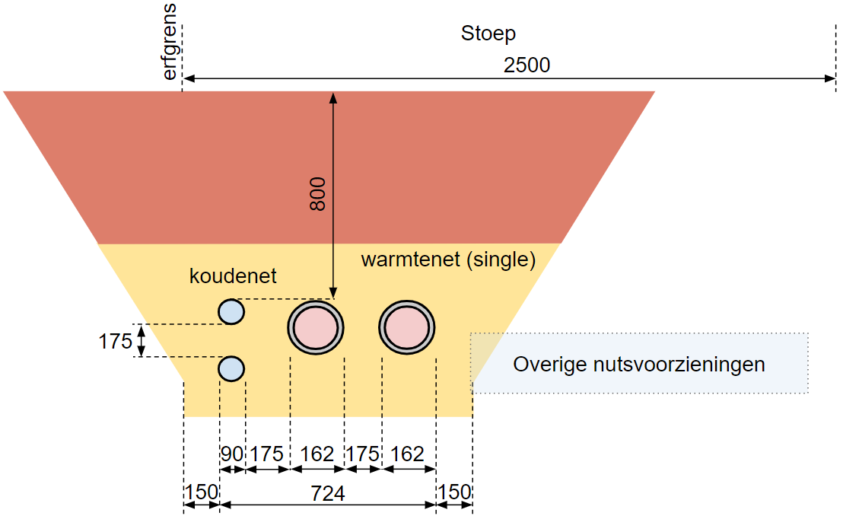
Figuur 3 Sleufprofiel voor de Subdistributieleidingen met maximale sleufbreedte van 724mm. Bron: Greenvis
Het volgende geldt niet voor de Subdistributieleidingen en Aansluitleidingen.

Het volgende geldt alleen voor de Hoofddistributieleidingen. Het grootste deel van de Hoofddistributieleidingen liggen in het westelijk gelegen talud van de watergang. De diepte van de leidingen moet worden gemeten vanaf het maaiveld en worden aangelegd via open ontgraving. Dit betekent dat de leidingen dieper komen te liggen ten opzichte van andere leidingen op ongeveer 1.5 meter diepte, dit is weergegeven in figuur 5. In bijlage X is een plattegrond weergegeven met daarop de verschillende dieptes voor de verschillende leidingdelen. Het moment waarop de Hoofddistributieleiding kan worden gelegd, dient door Opdrachtnemer te worden afgestemd met de civiele aannemer, die in opdracht van OVO het bouwrijp maken verzorgt en coördineert. Uitgangspunt is dat de Hoofdtransportleiding in combinatie met de zinkers (zie ook paragraaf 5.1.4 hieronder) eerder worden aangelegd dan de watergang.

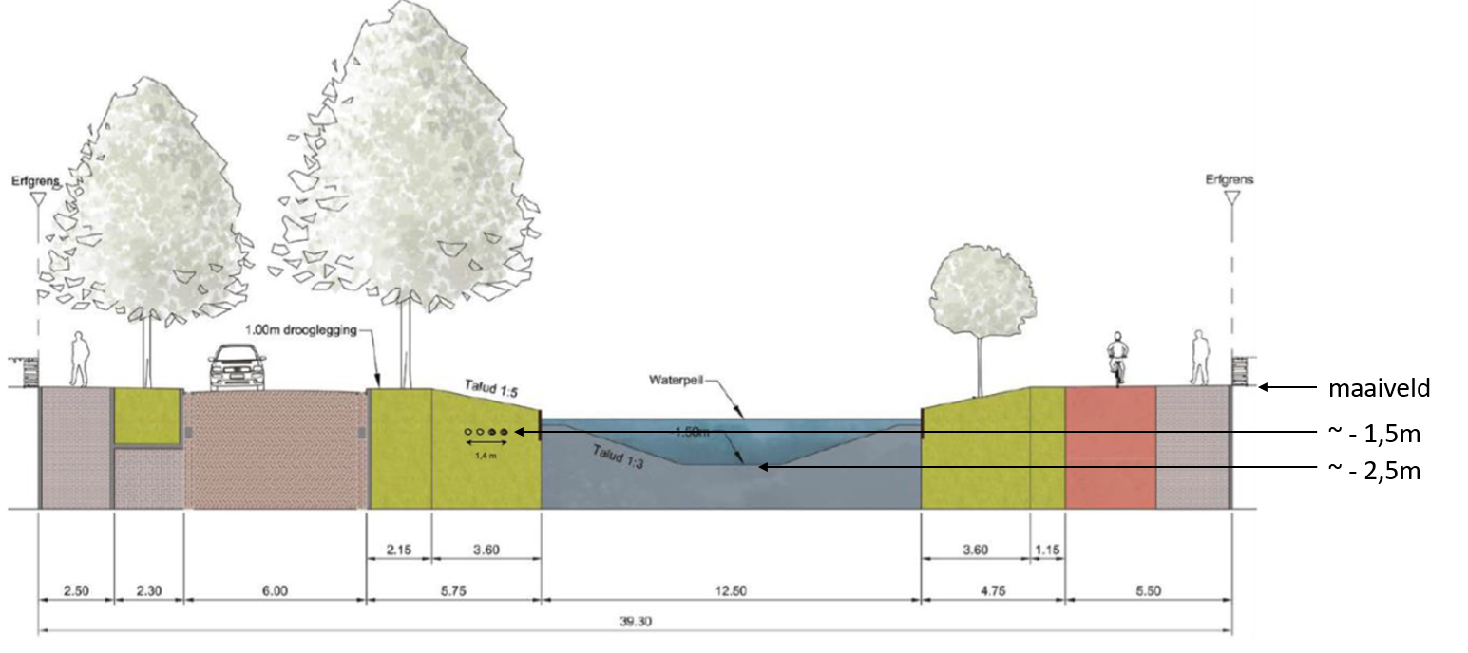
Figuur 4 Voor een deel van de Hoofddistributieleidingen moet een diepere sleuf worden gegraven.

Het volgende geldt niet voor de Hoofddistributieleidingen en Aansluitleidingen.

Het volgende geldt alleen voor de Subdistributieleidingen: De Subdistributieleidingen van het Distributienet kunnen uitsluitend in de voetpad worden gelegd waarbij overal een maximale ruimte van 2,5m beschikbaar is voor alle nutsvoorzieningen. Het is niet mogelijk in de rijbaan te liggen, deze mogen uitsluitend gekruist worden.

Voorwaarden:
Voor het Distributienet is een maximale gecombineerde sleufbreedte van 0,705m beschikbaar. Door de geringe ruimte is voor het warmtenet gekozen voor een DUO leidingsysteem waarbij de aanvoer en retour zich in één geïsoleerde mantel bevinden, zie ook figuur 3. Op deze manier is het haalbaar om een maximale sleufbreedte van 0,705 m aan te houden. Dit kan alleen als wordt voldaan aan de maximale maten uit figuur 3, te noemen:
- Maximale buitendiameter van de DUO buis mag niet groter zijn dan 205mm
- Onderlinge ruimte tussen de buizen mag niet groter zijn dan 175mm
- Aan weerzijden van de te leggen buizen is maximaal 150mm ruimte beschikbaar.

Bij bovenstaande voorwaarden is uitgegaan van de maximale buiten diameter voor koude van de Subdistributieleidingen van 75mm, zie tabel 3. In veel gevallen is er meer speling omdat in de meeste gevallen een kleinere diameter voor koude wordt aangelegd.
Het Distributienet dient op 0,8m diepte aangelegd te worden via open ontgraving, gemeten vanaf het maaiveld tot de bovenzijde van de Warmteleiding zo als weergegeven in figuur 3.
Het is belangrijk dat de overige nutsvoorzieningen voldoende afstand houden tot het warmtenet. Dit geldt vooral voor de waterleiding. Ook de benodigde minimale afstand tot de naastgelegen perceelsgrens is van belang. De opdrachtnemer dient tot een overeenstemming te komen in lijn met de richtlijnen van de gemeente met de partijen die betrokken zijn bij de overige nutsvoorzieningen.

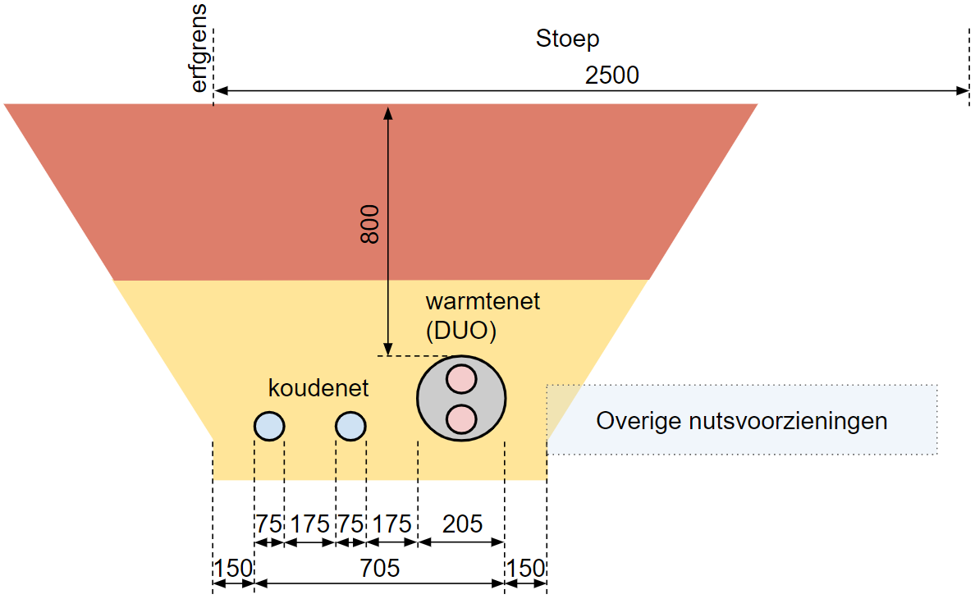
Figuur 5 Principe sleufprofiel voor de Subdistributieleidingen met maximale sleufbreedte van 705mm. Bron: Greenvis

Kunstwerken
Er zijn in totaal zeven zinkers voorzien om de watergang op verschillende plaatsen te kruisen.
Deze watergang zal pas worden gerealiseerd nadat het warmtenet er ligt. zie bijlage II.
Per kruising:
- warmte aanvoer + retour
- koude aanvoer + retour

De zinkers worden droog aangelegd omdat de watergang later wordt gerealiseerd, dit gebeurt bij de aanleg van de Hoofddistributieleidingen in Fase 0. Mogelijk kan het ook worden aangelegd door open ontgraving in plaats van een zinker. Hierbij moet rekening worden gehouden met de extra diepte ten opzichte van het maaiveld van in totaal ongeveer 2-3 meter.

De opdrachtnemer dient te komen met een voorstel om de kruisingen te realiseren met een zinker of door open ontgraving. Ook dient de opdrachtnemer voorzieningen te treffen zodat de leidingen niet worden beschadigd wanneer de watergang wordt uitgegraven en aangelegd.
In een definitief ontwerp (DO) dienen de zinker locaties nader bepaald te worden waarbij er minimaal 5 meter ruimte wordt aangehouden naar elke brug.

Werkzaamheden Aansluitleidingen
In de derde fase worden de Aansluitleidingen aangelegd. Deze worden bij de woningen ingevoerd, middels de mantelbuizen die door de woning aannemer worden voorzien. De leidingen worden bevestigd op de Aansluitbeugel. De uitvoering van de Aansluitbeugel zal nader bepaald worden door Opdrachtgever. Vervolgens worden de Aansluitleidingen onder druk gebracht en ontlucht.
Uitgangspunt is dat de Aansluitleiding wordt gerealiseerd voordat de overige nutspartijen de huisaansluiting realiseren. Opdrachtnemer dient de Aansluitleidingen te realiseren op afroep van de planning van de woningaannemer.

Principe uitvoering huisaansluiting is onderdeel van het definitief ontwerp (DO). De opdrachtnemer dient te komen tot een onderbouwde keuze en een voorstel. Deze dienen uitgevoerd te worden volgens de daarvoor geldende richtlijnen, normen en voorschriften van de fabrikant.

Bronbemaling
Werkzaamheden met betrekking tot bemalen en lozen van grondwater dienen conform de richtlijnen en voorschriften van de vergunningverlener te geschieden, zie ook paragraaf 5.1.

Algemene bouwplaatsvoorzieningen
De opdrachtnemer is verantwoordelijk in het voorzien van de juiste bouwplaats voorzieningen zoals, maar niet beperkt tot water- en stroomvoorziening, bouwlampen, een bouwkeet en sanitaire voorzieningen en dergelijke. Vooraf dient de Opdrachtnemer dit af te stemmen met de directievoerder van OVO.

Warmtenet
Voor de meeste onderdelen geldt dat deze volgens de daarvoor geldende normen en richtlijnen dienen te worden geïnstalleerd en beproefd. Hierbij dient de opdrachtnemer te komen tot de onderbouwde keuze en een voorstel.

Stooklijn warmtenet
Het hanteren van een onderbouwde stooklijn valt onder ‘Warmte en koude -uitkoppeling’ en wordt gedaan vanuit de Energiecentrale en dit valt buiten Opdracht B.

Temperatuurregime warmtenet
Het warmtenet dient uitgelegd te worden op een aanvoertemperatuur van 70°C (maximale werktemperatuur 75°C) en een minimale retourtemperatuur van 30°C. Een temperatuurplot is terug te vinden in bijlage XII, hier is te zien dat het warmtenet zo is gedimensioneerd dat de laatste afnemer in het warmtenet nog ongeveer 69°C aangeleverd krijgt (wintersituatie).

Materiaal Hoofddistributieleidingen warmtenet
De Hoofddistributieleidingen van het warmtenet dienen uitgevoerd te worden in voorgeïsoleerde stalen buizen met PUR-isolatie en lekdetectie. Een DUO buis is voor dit deel geen eis maar is wel toegestaan. Deze PUR dient een minimale isolatiewaarde te hebben van 0.028 W/mK (referentie temperatuur 50°C). De buizen dienen bestand te zijn tegen de werktemperaturen beschreven onder 5.2.2 hierboven.

Materiaal Subdistributieleidingen warmtenet
De Subdistributieleidingen dienen uitgevoerd te worden in een kunststof DUO buis (bijvoorbeeld PEXa) waarbij de aanvoer en de retour zich in dezelfde buis bevinden. Deze buis dient vanuit de fabriek voorgeïsoleerd te zijn met PUR met een isolatiewaarde voor de PUR van minimaal 0.028 W/mK (referentie temperatuur 50°C). Zowel de aanvoer-, retour en mantelbuis dienen uitgevoerd te worden in kunststof. De buizen dienen bestand te zijn tegen de werktemperaturen beschreven onder paragraaf 5.2.2 hierboven. De maximale buitendiameter van de DUO buis is vastgesteld op 205mm. De zuurstofdichtheid van de mediumbuis dient niet meer dan ≤0,10g/ (m³ x d) te zijn overeenkomstig de DIN 4726.

Materiaal Aansluitleidingen warmtenet
De Aansluitleidingen dienen uitgevoerd te worden in een kunststof DUO buis (bijvoorbeeld PEXa) waarbij de aanvoer en de retour zich in dezelfde buis bevinden. Deze PUR dient een minimale isolatie waarde te hebben van 0.028 W/mK. De buizen dienen bestand te zijn tegen de werktemperaturen beschreven onder 5.2.2 hierboven. De Aansluitleidingen dienen onder druk te worden bevestigd op de T-stukken van de Subdistributieleidingen.

Aandachtspunt: In 0 hierboven is beschreven dat de verkaveling kan wijzigen nadat de Subdistributieleidingen worden aangelegd. Als dat het geval is, kan er op het T-stuk een Y-stuk worden geplaatst waardoor op het T-stuk via het Y-stuk twee Aansluitleidingen kunnen worden aangelegd. Zo kunnen er bijvoorbeeld twee rijwoningen worden aangesloten op hetzelfde T-stuk die eerst bedoeld was voor een 2^1-kap woning. Alle Aansluitleidingen dienen daarom een minimale binnendiameter te hebben van 26mm. De berekening die hier ten grondslag aan ligt is terug te vinden in bijlage XI. De zuurstofdichtheid van de mediumbuis dient niet meer dan ≤0,10g/ (m³ x d) te zijn overeenkomstig de DIN 4726.

Leiding diameters warmtenet
In 4.6 hierboven worden de vereiste diameters gegeven voor de Hoofddistributieleidingen, Subdistributieleidingen en Aansluitleidingen.

Leiding lengtes warmtenet
In 0 hierboven wordt een indicatie gegeven van de leidinglengtes per diameter voor de Hoofddistributieleidingen, Subdistributieleidingen en Aansluitleidingen. Dit dient ter indicatie, een nauwkeurig beeld van de lengtes wordt verkregen uit het definitief ontwerp.

Drukklasse warmtenet
De drukklasse van het warmtenet is PN6. Dit is gebaseerd op de dimensionering van het warmtenet waarbij het de maximale drukverschil over de afleverset 2,3 bar is. De werkdruk loop op tot maximaal 4,3 bar bij een statische druk van 2 bar. Het drukvalplot uit de berekening is terug te vinden in bijlage XI.

Aandachtspunt: De meeste kunststof leidingsystemen kunnen tot 60°C werken met een maximale druk van 10 bar. Daarna neemt het af en is de maximale werkdruk nog 8.5 bar bij 75°C en 6 bar bij 90°C.

Aandachtspunt: De appartementencomplexen worden rechtstreeks aangesloten en hebben een hoogte tot maximaal 7 verdiepingen. Mede daardoor is een verhoogde statische druk noodzakelijk. Uit berekeningen volgt dat de woningen in de appartementencomplexen voldoende opvoerdruk hebben mits de statische druk 3 bar is. Hierbij kan de maximale werkdruk oplopen tot maximaal 5,3 bar. In een definitief ontwerp (DO) moet blijken of door cavitatie en/of waterslag strategische componenten en leidingdelen in PN10 uitgevoerd dienen te worden.

Dit is onderdeel van het definitief ontwerp (DO). De opdrachtnemer dient te komen tot een onderbouwde keuze en een voorstel. Deze dienen uitgevoerd te worden volgens de daarvoor geldende richtlijnen, normen en voorschriften van de fabrikant.

Verbindingen en moffen Hoofddistributieleidingen warmtenet
Er zijn meerdere manieren mogelijk om de leidingdelen met elkaar te verbinden zoals spiegellassen en elektrolassen, of lassen is niet nodig omdat de leidingdelen met behulp van koppelingen kunnen worden verbonden. Dit geldt ook voor de toe te passen moffen, mogelijk kunnen er krimpmoffen of isolatieschalen worden toegepast.
Dit is onderdeel van het definitief ontwerp (DO). De opdrachtnemer dient te komen tot een onderbouwde keuze en een voorstel voor de te kiezen lasmethode en bijbehorende moffen. Deze dienen uitgevoerd te worden volgens de daarvoor geldende richtlijnen, normen en voorschriften van de fabrikant. Ook dient de opdrachtnemer met een voorstel te komen voor het uitvoeren van een niet destructief onderzoek (NDO) voor het vaststellen van de kwaliteit van de lassen.

Verbindingen en moffen Subdistributieleidingen warmtenet
Er zijn meerdere manieren mogelijk om de leidingdelen met elkaar te verbinden zoals spiegellassen en elektrolassen, of lassen is niet nodig omdat de leidingdelen met behulp van koppelingen kunnen worden verbonden. Dit geldt ook voor de toe te passen moffen, mogelijk kunnen er krimpmoffen of isolatieschalen worden toegepast.

Dit is onderdeel van het definitief ontwerp (DO). De opdrachtnemer dient te komen tot een onderbouwde keuze en een voorstel voor de te kiezen lasmethode en bijbehorende moffen. Deze dienen uitgevoerd te worden volgens de daarvoor geldende richtlijnen, normen en voorschriften van de fabrikant. Ook dient de opdrachtnemer met een voorstel te komen voor het uitvoeren van een niet destructief onderzoek (NDO) voor de lassen.

Afsluiters warmtenet
Dit is onderdeel van het definitief ontwerp (DO). De opdrachtnemer dient te komen tot een onderbouwde keuze en een voorstel. Deze dienen uitgevoerd te worden volgens de daarvoor geldende richtlijnen, normen en voorschriften van de fabrikant.

Voor de afsluiters gelden aanvullende eisen:
In het gebied zijn diverse projectontwikkelaars actief wat betekend dat niet alle woningen op hetzelfde moment van warmte zullen worden voorzien. Alle T-stukken waaraan een Aansluitleiding komt worden gerealiseerd in Uitvoeringsfase 1 en 2. De Aansluitleidingen zelf worden gerealiseerd in Uitvoeringsfase 3 en dienen mee te gaan in de fasering van de ontwikkelaar. Op strategische plekken zullen afsluiters geplaatst worden zo als te zien is in bijlage XIII. Deze locaties zijn bepaald aan de hand van de te volgen fasering, meer informatie over planning en fasering is terug te vinden in 7.1 hieronder.

De strategische afsluiters zijn te onderscheiden in twee soorten:
- Afsluiters Warmtenet Subdistributieleidingen
In bijlage XIII is een kaart weergegeven met daarop de strategische locaties van de afsluiters in het warmtenet van de Subdistributieleidingen.
De afsluiters dienen geïnstalleerd te worden op de aangegeven locaties. Op een recht doorgaande leiding dient de afsluiter zo dicht mogelijk bij het T-stuk op de aangegeven locatie te worden geïnstalleerd. De afsluiters dienen ten allen tijde bereikbaar te zijn door een straatput en terug te vinden te zijn door bijvoorbeeld aanwijsplaten.

De opdrachtnemer dient te komen tot een onderbouwde keuze en een voorstel voor het type afsluiter en de toegankelijkheid van de afsluiter. Deze dienen uitgevoerd te worden volgens de daarvoor geldende richtlijnen, normen en voorschriften van de fabrikant.

- Afsluiters warmtenet Aansluitleidingen
In bijlage XIII is een kaart weergegeven met daarop de strategische locaties van de afsluiters in het Warmtenet van de Aansluitleidingen.
De afsluiters dienen geïnstalleerd te worden op de aangegeven locaties. Deze worden te allen tijde geïnstalleerd op de Aansluitleiding zo dicht mogelijk bij het T-stuk. In tegenstelling tot de afsluiters van de Subdistributieleidingen kan deze wel uitgevoerd worden als verloren afsluiter. Afsluiters dienen aan de openzijde afgedopt te worden. Wanneer er geen afsluiter geplaatst wordt dienen de leidingen van het T-stuk afgedopt te worden.

Belangrijke aandachtspunten;
1 ) afsluiters: Elke aftakking van de Hoofddistributieleiding naar een Subdistributieleiding dient voorzien te worden van een herafsluitbare afsluiter.
2) knevelen vs. Toepassen van afsluiters warmtenet: Het is toegestaan om de afsluiters van aansluitleidingen van woningen niet toe te passen maar in plaats daarvan het principe van knevelen toe te passen. De opdrachtnemer dient te komen tot een onderbouwde keuze en een voorstel voor het toepassen van knevelen van de aansluitleidingen. Dit dient uitgevoerd te worden volgens de daarvoor geldende richtlijnen, normen en voorschriften van de fabrikant. N.B. Dit geldt niet voor aansluitleidingen van appartement complexen en afsluiters in het sub en hoofddistributienet.
3) afsluiters warmtenet: Als een van de weinige onderdelen in het warmtenet kunnen de afsluiters metalen delen bevatten die gevoelig zijn voor corrosie. De opdrachtnemer dient te komen met een voorstel om hier mee om te gaan of deze te voorkomen.

T-stuk Hoofddistributieleidingen warmtenet
Dit is onderdeel van het definitief ontwerp (DO). De opdrachtnemer dient te komen tot een onderbouwde keuze en een voorstel. Deze dienen uitgevoerd te worden volgens de daarvoor geldende richtlijnen, normen en voorschriften van de fabrikant.

Aandachtspunt: De Hoofddistributieleidingen bestaan uit enkele ofwel ‘’Single’’ leidingen. Deze dienen vanaf de T-stukken met een verloopstuk verbonden te worden met de DUO leidingen van het Subdistributienet.

T-stuk Subdistributieleidingen warmtenet
Dit is onderdeel van het definitief ontwerp (DO). De opdrachtnemer dient te komen tot een onderbouwde keuze en een voorstel. Deze dienen uitgevoerd te worden volgens de daarvoor geldende richtlijnen, normen en voorschriften van de fabrikant.

T-stuk Aansluitleidingen warmtenet
Dit is onderdeel van het definitief ontwerp (DO). De opdrachtnemer dient te komen tot een onderbouwde keuze en een voorstel. Deze dienen uitgevoerd te worden volgens de daarvoor geldende richtlijnen, normen en voorschriften van de fabrikant.

Lekdetectiesysteem warmtenet
Het kan zijn dat er in het warmtenet lekken ontstaan waardoor er warmteverlies ontstaat en eventueel wateroverlast. Voor het hoofddistributienet dient lekdetectie toegepast te worden. De opdrachtnemer dient te komen tot een onderbouwde keuze en een voorstel. Deze dienen uitgevoerd te worden volgens de daarvoor geldende richtlijnen, normen en voorschriften van de fabrikant.

Aandachtspunt lekdetectie Subdistributienet:
Opdrachtgever is zich ervan bewust dat traditionele lekdetectie niet toepasbaar is op het kunststof Subdistributienet. De opdrachtnemer dient met een voorstel te komen om lekkages in het Subdistributienet op te kunnen sporen en/of te voorkomen of te beperken. Dit geldt niet voor de Aansluitleidingen.

Thermische expansie warmtenet
Thermische expansie is van toepassing op het Hoofddistributienet. Dit is onderdeel van het definitief ontwerp (DO). De opdrachtnemer dient te komen tot een onderbouwde keuze en een voorstel. Deze dienen uitgevoerd te worden volgens de daarvoor geldende richtlijnen, normen en voorschriften van de fabrikant.

Thermische expansie is in mindere mate van toepassing bij kunststof leidingsystemen. Dit is onderdeel van het definitief ontwerp (DO). De opdrachtnemer dient te komen tot een onderbouwde keuze en een voorstel. Deze dienen uitgevoerd te worden volgens de daarvoor geldende richtlijnen, normen en voorschriften van de fabrikant.

Waterkwaliteit warmtenet
Na oplevering zal de Energiecentrale zorg dragen voor de juiste waterkwaliteit, waterbehandeling en watersuppletie.

De opdrachtnemer is verantwoordelijk voor de juiste waterkwaliteit bij de inbedrijfstelling zoals beschreven is in 5.3.18 hieronder.

Inbedrijfstelling demiwater warmtenet
Het Warmtenet dient bij oplevering gereinigd te worden met water en daarna gevuld te worden met demiwater onder werkdruk. Tevens dient het gehele Warmtenet ontlucht te zijn.

Aanvullen sleuf en Graaflint warmtenet
Op de plek van de Subdistributieleidingen liggen ook de andere nutsvoorzieningen. Dit gedeelte wordt bouwrijp gemaakt met onder andere schoon zand. Dit is geen onderdeel van deze Opdracht B, de civiel aannemer zal voorzien in het bouwrijp maken. Het zand kan worden hergebruikt om boven en onder de leidingen schoon zand aan te brengen tot tenminste 10 cm boven de leidingen, zie figuur 3 en 4.

Het gedeelte waar de Hoofddistributieleidingen liggen wordt niet bouwrijp gemaakt. In dit geval is de opdrachtnemer verantwoordelijk voor het verzorgen van het schone omgeving rondom de leidingen. Het verdichten van de sleuven van de warmteleidingen is, direct na het leggen van de leidingen, de verantwoordelijkheid van opdrachtnemer.

Daarnaast mogen rondom de leidingen geen harde voorwerpen zoals stenen aanwezig zijn die kunnen leiden tot beschadigingen van de buitenmantel. De opdrachtnemer is verantwoordelijk voor het afvoeren van alle grond- en restafval. Mogelijk zal er tijdens de werkzaamheden een gronddepot in het gebied aangewezen worden door de gebiedsontwikkelaar.

Boven de warmteleiding dient een identificatielint met een tekst te worden aangebracht waaruit blijkt dat eronder een warmtenet ligt om de kans op te beschadigingen te beperken.

Het bepalen van de diepte van het lint, de kleur, de breedte en de tekst op het lint is onderdeel van het definitief ontwerp (DO). Teksten als “Drinkwaterleiding” of kleurstrepen die toegepast worden op drinkwaterleidingen zijn niet toegestaan.
De opdrachtnemer dient te komen tot een onderbouwde keuze en een voorstel. Deze dienen uitgevoerd te worden volgens de daarvoor geldende richtlijnen, normen en voorschriften van de fabrikant.

Koudenet
Voor de meeste onderdelen geldt dat deze volgens de daarvoor geldende normen en richtlijnen dienen te worden geïnstalleerd en beproefd. Hierbij dient de opdrachtnemer te komen tot een onderbouwde keuze en een voorstel.

Stooklijn koudenet
Het hanteren van een onderbouwde stooklijn valt onder ‘Warmte en koude -uitkoppeling’ en wordt gedaan vanuit de Energiecentrale en dit valt buiten Opdracht B.

Temperatuurregime koudenet
Het Koudenet wordt uitgelegd op een maximale aanvoertemperatuur van 16°C en een retourtemperatuur van 22°C.

Materiaal Hoofddistributieleidingen koudenet
De Hoofddistributieleidingen van het koudenet dienen uitgevoerd te worden in kunststof PE100 SDR17 leidingen.

Materiaal Subdistributieleidingen koudenet
De Subdistributieleidingen van het Koudenet dienen uitgevoerd te worden in kunststof PE100 SDR17 leidingen.

Materiaal Aansluitleidingen koudenet
De Aansluitleidingen van het Koudenet dienen uitgevoerd te worden in kunststof PE100 SDR17 leidingen en worden onder druk bevestigd op de aanboorzadel. Alle Aansluitleidingen dienen met een nominale diameter van minimaal 25mm uitgevoerd te worden

Leiding diameters koudenet
In 4.4.6 hierboven worden de vereiste diameters gegeven voor de Hoofddistributieleidingen, Subdistributieleidingen en Aansluitleidingen.

Leiding lengtes koudenet
In 4.7.4 hierboven wordt een indicatie gegeven van de leidinglengtes per diameter voor de Hoofddistributieleidingen, Subdistributieleidingen en Aansluitleidingen. Dit dient ter indicatie, een nauwkeurig beeld van de lengtes wordt verkregen uit het definitief ontwerp.

Drukklasse koudenet
De druklasse van het koudenet is PN6. Dit is gebaseerd op de dimensionering van het koudenet waarbij het de maximale drukverschil over de afleverset 2.4 bar is. De werkdruk loop op tot maximaal 4,4 bar. Het drukvalplot uit de berekening is terug te vinden in bijlage XI.

Aandachtspunt: De appartementencomplexen worden rechtstreeks aangesloten en hebben een hoogte tot maximaal 7 verdiepingen. Mede daardoor is een verhoogde statische druk noodzakelijk. Uit berekeningen volgt dat de woningen in de appartementencomplexen voldoende opvoerdruk hebben mits de statische druk 3 bar is. Hierbij kan de maximale werkdruk oplopen tot maximaal 5,4 bar. In een definitief ontwerp (DO) moet blijken of door cavitatie en/of waterslag strategische componenten en leidingdelen in PN10 uitgevoerd dienen te worden.

Dit is onderdeel van het definitief ontwerp (DO). De opdrachtnemer dient te komen tot een onderbouwde keuze en een voorstel. Deze dienen uitgevoerd te worden volgens de daarvoor geldende richtlijnen, normen en voorschriften van de fabrikant.

Lasverbindingen hoofddistributieleiding koudenet
Er zijn meerdere manieren mogelijk om de leidingdelen met elkaar te verbinden zoals spiegellassen en elektrolassen, of lassen is niet nodig omdat de leidingdelen met behulp van koppelingen kunnen worden verbonden. Dit geldt ook voor de toe te passen moffen, mogelijk kunnen er krimpmoffen of isolatieschalen worden toegepast.

Dit is onderdeel van het definitief ontwerp (DO). De opdrachtnemer dient te komen tot een onderbouwde keuze en een voorstel voor de te kiezen lasmethode en bijbehorende moffen. Deze dienen uitgevoerd te worden volgens de daarvoor geldende richtlijnen, normen en voorschriften van de fabrikant. Ook dient de opdrachtnemer met een voorstel te komen voor het uitvoeren van een niet destructief onderzoek (NDO) voor de lassen.

Lasverbindingen Subdistributieleidingen koudenet
Er zijn meerdere manieren mogelijk om de leidingdelen met elkaar te verbinden zoals spiegellassen en elektrolassen, of lassen is niet nodig omdat de leidingdelen met behulp van koppelingen kunnen worden verbonden. Dit geldt ook voor de toe te passen moffen, mogelijk kunnen er krimpmoffen of isolatieschalen worden toegepast.

Dit is onderdeel van het definitief ontwerp (DO). De opdrachtnemer dient te komen tot een onderbouwde keuze en een voorstel voor de te kiezen lasmethode en bijbehorende moffen. Deze dienen uitgevoerd te worden volgens de daarvoor geldende richtlijnen, normen en voorschriften van de fabrikant. Ook dient de opdrachtnemer met een voorstel te komen voor het uitvoeren van een niet destructief onderzoek (NDO) voor de lassen.

Afsluiters koudenet
Het aanbrengen van de Aansluitleidingen van het Koudenet gebeurt in een later stadium (fase 3). Dit geldt ook voor de aanboorzadels die op de Subdistributieleidingen worden aangebracht. Om deze reden hoeven er geen afsluiters op de Aansluitleidingen van het Koudenet worden aangebracht.

Er hoeven alleen afsluiters in de Subdistributieleidingen van het Koudenet te worden geplaatst. Voor de locaties kan worden uitgegaan van dezelfde locaties en voorwaarden als het warmtenet, zie voor meer informatie 5.2.11 hierboven.

Aandachtspunt afsluiters koudenet: Als een van de weinige onderdelen in het koudenet kunnen de afsluiters metalen delen bevatten die gevoelig zijn voor corrosie. De opdrachtnemer dient te komen met een voorstel om hier mee om te gaan of deze te voorkomen.

T-stuk Hoofddistributieleidingen koudenet
Dit is onderdeel van het definitief ontwerp (DO). De opdrachtnemer dient te komen tot een onderbouwde keuze en een voorstel. Deze dienen uitgevoerd te worden volgens de daarvoor geldende richtlijnen, normen en voorschriften van de fabrikant.

T-stuk Subdistributieleidingen koudenet
Dit is onderdeel van het definitief ontwerp (DO). De opdrachtnemer dient te komen tot een onderbouwde keuze en een voorstel. Deze dienen uitgevoerd te worden volgens de daarvoor geldende richtlijnen, normen en voorschriften van de fabrikant.

T-stuk Aansluitleidingen koudenet
De T-stukken van de Aansluitleidingen op de Subdistributieleidingen bestaan uit aanboorzadels waar de Aansluitleidingen onder druk op worden bevestigd.

Dit is onderdeel van het definitief ontwerp (DO). De opdrachtnemer dient te komen tot een onderbouwde keuze en een voorstel. Deze dienen uitgevoerd te worden volgens de daarvoor geldende richtlijnen, normen en voorschriften van de fabrikant.

Lekdetectiesysteem koudenet
Het gehele Koudenet wordt niet voorzien met een lekdetectiesysteem.

Thermische expansie koudenet
Thermische expansie is in mindere mate van toepassing bij kunststof leidingsystemen. Dit is onderdeel van het definitief ontwerp (DO). De opdrachtnemer dient te komen tot een onderbouwde keuze en een voorstel. Deze dienen uitgevoerd te worden volgens de daarvoor geldende richtlijnen, normen en voorschriften van de fabrikant.

Waterkwaliteit koudenet
Na oplevering zal de Energiecentrale zorg dragen voor de juiste waterkwaliteit, waterbehandeling en watersuppletie.

De opdrachtnemer is verantwoordelijk voor de juiste waterkwaliteit bij de inbedrijfstelling zoals beschreven is in 5.3.18 hieronder.

Inbedrijfstelling demiwater koudenet
Het Koudenet dient bij oplevering gereinigd te worden met water en daarna gevuld te worden met demiwater onder werkdruk. Tevens dient het gehele Koudenet ontlucht te zijn.

Aanvullen sleuf en Graaflint koudenet
Op de plek van de Subdistributieleidingen liggen ook de andere nutsvoorzieningen. Dit gedeelte wordt bouwrijp gemaakt met onder andere schoon zand. Dit zand kan worden hergebruikt om boven en onder de leidingen schoon zand aan te brengen tot tenminste 10 cm boven de leidingen, zie figuur 3 en 4.

Het gedeelte waar de Hoofddistributieleidingen liggen wordt niet bouwrijp gemaakt. In dit geval is de opdrachtnemer verantwoordelijk voor het verzorgen van het schone omgeving rondom de leidingen. Het verdichten van de sleuven van de koudeleidingen is, direct na het leggen van de leidingen, de verantwoordelijkheid van opdrachtnemer.

Daarnaast mogen rondom de leidingen geen harde voorwerpen zoals stenen aanwezig zijn die kunnen leiden tot beschadigingen van de buitenmantel. Er is geen grond depot; de opdrachtnemer is verantwoordelijk voor het afvoeren van alle grond- en restafval.

De koudeleiding wordt aangelegd in PE. Dit wordt ook vaak gebruikt voor drinkwaterleidingen. Het is belangrijk dat hierbij geen verwarring kan ontstaan. Door middel van een identificatielint of vergelijkbaars moet het koudenet duidelijk te onderscheiden zijn van de drinkwaterleiding.
Teksten als “Drinkwaterleiding” of kleurstrepen die toegepast worden op drinkwaterleidingen zijn niet toegestaan.

Het bepalen van de diepte van het identificatielint, de kleur, de breedte en de tekst op het lint is onderdeel van het definitief ontwerp (DO). De opdrachtnemer dient te komen tot een onderbouwde keuze en een voorstel. Deze dienen uitgevoerd te worden volgens de daarvoor geldende richtlijnen, normen en voorschriften van de fabrikant.

Meet- en regelinstallatie Distributienet
Vanuit de Energiecentrale uit Opdracht A wordt gezorgd voor de juiste conditie van de geleverde Warmte en Koude. Dit houdt in dat de drukverschillen over het net voldoende zijn en dat de warmte en koude wordt geleverd op de juiste aanvoertemperatuur.

Het hanteren van een onderbouwde meet- en regelinstallatie valt onder ‘Warmte en koude -uitkoppeling’ en wordt voorzien vanuit de Energiecentrale en dit valt buiten Opdracht B.

Opdrachtgever zal de benodigde meetwaardes die afkomstig zijn uit de Energiecentrale van Opdracht A delen met de opdrachtnemer van Opdracht B zodat het adequaat beheren van het distributienet mogelijk is. Meetwaardes zullen tenminste zijn:
- Drukverschil tussen aanvoer en retour leiding van Warmtenet
- Drukverschil tussen aanvoer en retour leiding van Koudenet
- Waterkwaliteit van Warmte en Koudenet
  - Geleidbaarheid
  - PH-waarde
  - Zuurstofgehalte
  - Hardheid
  - Chloridegehalte

Beheer Distributienet
Het beheer en onderhoud van het Distributienet begint na de inbedrijfstelling en valt onder verantwoording van de opdrachtnemer en hierbij zijn de volgende aspecten van belang (niet uitputtend).

- Lekdetectie
- Afsluiters
- Bevriezen van de leiding
- Registratie leidingen
- In en buiten bedrijf stellen
- Schade aan leidingen, afsluiter en andere objecten binnen Opdracht B.

De opdrachtnemer dient te komen tot een onderbouwde keuze en een voorstel voor het beheer en onderhoud. Deze dienen uitgevoerd te worden volgens de daarvoor geldende richtlijnen, normen.

Oplevering Distributienet
Het Distributienet dient voor de oplevering beproefd en getest te zijn en in bedrijf te worden gesteld.
Bij inbedrijfname van het Distributienet moet een toestandsrapport geleverd worden waarin de volgende documenten zijn opgenomen:

- Informatie over de ligging van de leidingen
- Revisie tekeningen
- Leidinggegevens, materiaal, keuringsdocumenten
- Inspectie en keuringsrapporten
- Spoel en vul rapportages, waaronder waterkwaliteit metingen
- Veiligheidssystemen
- Vergunningen
- Registratie van leidingen bij het Kadaster (WIBON)

De opdrachtnemer dient te komen met een voorstel voor de opleverprotocollen, opleverdocumenten, beproeving en inbedrijfstelling van het Distributienet.

Garanties
Het ontwerp moet zijn opgesteld en geïnstalleerd voor een verwachte levensduur van 30 jaar.
Opdrachtnemer stelt een garantiedossier op. In dit dossier staan de garantietermijn die Opdrachtgever hanteert. De minimale eisen hiervoor zijn;
Onderdeel | Minimale garanties [aantal Jaar]
 | Materiaal | Installatie | Verwachte levensduur
Warmtenet | 5 | 10 | 30
Koudenet | 5 | 10 | 30
Afsluiters op distributie- en Subdistributieleidingen | 5 | 10 | 30
Expansieslagen (indien nodig) | 5 | 10 | 30
Zinkers | 5 | 10 | 30
Appendages zoals, maar niet beperkt tot T-stukken en bochten | 5 | 10 | 30
Aansluitleidingen | 5 | 10 | 30
Invoerbochten en gebouwinvoeren | 5 | 10 | 30
Aansluitbeugel inclusief afsluiters per woning of appartementencomplex | 5 | 10 | 30

Alle garanties die OEM (Original Equipement Manufacturer) opgeeft worden doorgelegd aan Opdrachtnemer mits deze langer zijn dan in bovengenoemde tabel.

Voorzieningen werkzaamheden

Uitvoeren van werkzaamheden.
Aanleggen en bouwen op zondag is o.b.v. gemeentelijke regelgeving niet toegestaan, tenzij hiertoe op verzoek alsnog goedkeuring door de gemeente aan wordt verleend. In afwijking hierop mogen storingen wel te allen tijde op zondag verholpen worden. Verder dient de opdrachtnemer zelf te voorzien in;
- Ketenpark
- Materiaalopslag
- Nutsvoorziening (geen bouwstroom aanwezig bij aanvang van de werkzaamheden)
- Grond/zand aan en afvoer
- Aanwezigheid van een gronddepot
- Scheiding en afvoer afvalstromen
En alle andere zaken die nodig zijn voor het uitvoeren van de werkzaamheden.

Bronbemaling
Werkzaamheden met betrekking tot bemalen en lozen van grondwater dienen conform de richtlijnen en voorschriften van de vergunningverlener te geschieden, zie ook paragraaf 5.1.

Documenten beheer
Documentatie dient te worden beheerd volgens ISO9001
Hierin staan de richtlijnen voor:
- Het beheren van documenten.
- Beheren van externe documenten.
- Het beheren van (kwaliteit)registraties.
- Het omgaan met afwijkingen.
- Het uitvoeren van interne audits.
- Het doorvoeren van corrigerende maatregelen.

Ondergrond en omgeving

Geohydrologisch vooronderzoek
Het betreft een nieuwbouwgebied en er is geohydrologisch vooronderzoek gedaan, zie Bijlage L Haalbaarheidsstudie bodemenergie, Groenpoort. Uit dit onderzoek blijkt dat er op de projectlocatie artesisch water aanwezig is. Bronnering valt onder Opdracht B en zal waarschijnlijk noodzakelijk zijn.

Sonderings- en zettingsonderzoek
In opdracht van OVO is een sonderings- en zettingsonderzoek uitgevoerd. De uitkomsten van het onderzoek zijn beschikbaar gesteld in ‘bijlage H Sonderingsonderzoek’. Benodigde maatregelen vallen binnen opdracht B. De interpretatie van de sonderings- en zettingsgegevens is geheel voor rekening en risico van opdrachtnemer.

Bodemverontreiniging
Er worden diverse saneringen uitgevoerd zodat de bodem voorafgaand aan het bouwrijp maken al geschikt is voor wonen.

Archeologie
Het betreft een nieuwbouwgebied en er is onderzoek gedaan of er sprake is van een gebied van archeologische waarde. Hieruit zijn geen bijzonderheden of belemmeringen naar voren gekomen.

Flora en Fauna
Het betreft een nieuwbouwgebied en er is onderzoek gedaan naar flora en fauna. Op basis hiervan zijn de benodigde maatregelen getroffen omtrent ontheffing Wet Natuur Bestemming (WNB), zodat er geen belemmering meer is. De ontheffing Wnb is opvraagbaar bij OVO.

Niet gesprongen explosieven (NGE)
Het betreft een nieuwbouwgebied en er is onderzoek gedaan naar Niet Gesprongen Explosieven (NGE). Met het onderzoek Opsporen Conventionele Explosieven (OCE) zijn geen conventionele explosieven gevonden. Het besluit voor de vrijgave van het gebied is bijgevoegd als bijlage XVI

Planning en onderhoud

Planning en fasering
In het gebied zijn diverse projectontwikkelaars actief die allemaal een eigen tijdpad van realisatie kunnen volgen. In bijlage XIV is een plattegrond weergegeven met gekleurde vlakken. De bouwclaimverdeling per ontwikkelaar wordt momenteel afgerond. Elke kleur stelt een andere projectontwikkelaar voor en elke letter en cijfer een gebied dat per keer gerealiseerd wordt. De woningen worden gefaseerd opgeleverd, de planning hiervan dient nader afgestemd te worden tussen de ontwikkelaar en de opdrachtnemer.

In het gebied worden de overige nutsvoorzieningen in de volgende volgorde aangelegd:
- Eerst wordt terrein opgehoogd en wordt het riool aangelegd
- Na het riool wordt het Distributienet aangelegd
- Daarna worden de overige nutsvoorzieningen aangelegd

Het is de bedoeling dat het warmtenet na het riool wordt aangelegd en ook de fasering van het riool volgt. Ook de aanleg van het riool gebeurt in het gebied niet in een keer maar in verschillende fases. De volgorde van de fasering wordt aangegeven met F1A t/m F2C, zie bijlage XIV. De coördinatie hiervan ligt als eerste bij de civiele aannemer die in opdracht van OVO, en in samenspraak met de nutspartijen, het (gefaseerd) bouwrijp maken van het gebied verzorgd.

Voor de aanleg van het Distributienet geldt de fasering uit Bijlage XIV. Kort samengevat:
Fase 0: Aanleg Distributienet Hoofddistributieleidingen
Fase 1 en 2: Aanleg Subdistributieleidingen deel 1 en deel 2
Fase 3: Aanleg Aansluitleidingen met invoerbocht en aansluitbeugel.

Fasering Aansluitleidingen warmtenet
In fase 0 t/m 2 wordt het Distributienet aangelegd en onder druk gebracht. Hierbij zijn alle T-stukken voor de Aansluitleidingen ook gerealiseerd. De aanleg van de Aansluitleidingen gebeurt in Fase 3 en volgt de fasering uit bijlage XIV. Het Distributienet staat onder druk en de Aansluitleidingen worden later aangelegd, daarom worden op verschillende Aansluitleidingen afsluiters te worden geplaatst, zie paragraaf 5.2.11 hierboven.

Fasering Aansluitleidingen koudenet
De Aansluitleidingen van het Koudenet worden in Fase 3 gerealiseerd, dit geldt ook voor de aanboorzadels. Deze Aansluitleidingen worden onder druk op de aanboorzadel aangebracht.

Onderhoud
De opdrachtnemer is tevens verantwoordelijk voor het onderhoud van het Distributienet, hiervoor dient de opdrachtnemer een voorstel te doen. Het Service Level Agreement (SLA) moet minimaal voldoen aan de hieronder genoemde uitganspunten SLA en opgesteld zijn om te voldoen aan de “omschrijving dienst”:

Specifieke definities:
Storing: - een gevolg van een schade(s), defect(en) of gebrek(en) in of aan het Distributienet.
Warmtelevering: - het succesvol transporteren van de warmte door het Distributienet.
Preventief onderhoud. - het controleren en/of repareren van de onderdelen met een verhoogd risico op falen.
Correctief onderhoud. – Het vervangen van onderdelen met een verhoogd risico op falen.

Omschrijving dienst:
Het onderhoud van het Distributienet gedurende de looptijd van 5 jaar. Het Distributienet moet aan functionele eisen blijven voldoen zoals beschreven in Hoofdstuk 4 voor de looptijd van de SLA.

Uitgangspunten SLA voor opdrachtnemer.
- Het onderhoud plan en uitvoering dient geënt te zijn op een warmtelevering van 99,9%, gefaciliteerd door het distributie net, gedurende de onderhoud periode. Warmteonderbreking vanuit de energiecentrale zijn hiervan uitgesloten.
- Directe storingen opvolging op basis van bericht en/of telefonische melding.
- Storing(en) dient binnen 8 uur vanaf het moment dat de storing gemeld wordt bij opdrachtnemer hersteld te worden
- Storing(en) dienen gerapporteerd te worden.
- Minimaal Preventief onderhoud is het frequent (minimaal jaarlijks) controleren van de afsluiters, lekdetectie, preventief vervangen van onderdelen, etc..
- Preventief onderhoud dient te allen tijde geplant te worden met opdrachtgever.
- Preventief onderhoud dient 3 weken van tevoren gemeld te worden bij opdrachtgever.
- Uitvoeren van planbare werkzaamheden dient te gebeuren tijdens werkdagen van 07:00/17:30 – ma t/m vr.
- Er dient ten alle tijden een onderhoud contactpersoon bereikbaar te zijn voor opdrachtgever gedurende de SLA periode.
- Een FMECA dient opgesteld te worden bij de aanvang van de onderhoudsperiode.
- Elk jaar dient de opgestelde FMECA geüpdatet te worden.
- Elk jaar dient er een verslag opgemaakt te worden met terugblik (service niveau, uitgevoerd onderhoud, beschikbaarheid, etc..) en een vooruitblik (gepland onderhoud, etc..)
- Er dient een voorstel te worden ingediend bij opdrachtnemer voor eventuele wijzigingen in de dienst.

Veiligheid Gezondheid & Millieu
Tijdens het ontwerpproces wordt zoveel mogelijk rekening gehouden met de arbeidsomstandigheden van degenen die later het project zullen realiseren en exploiteren. Daarnaast is rekening gehouden met het zoveel als mogelijk beperken van de milieubelasting tijdens de uitvoeringsfase. Tijdens het ontwerpproces dient getracht te worden om Arbo-, gezondheids- en milieurisico’s te elimineren.

De opdrachtnemer levert bij zijn VGM plan uitvoeringsfase een RI&E aan met de gangbare risico’s en daarbij de te nemen maatregelen. Daarnaast beoordeelt HSSEQ van Opdrachtgever, op basis van steekproef VGM-plannen om na te gaan of de basisrisico’s voldoende zijn geborgd.
De Arbo-, gezondheids- en milieurisico’s die in het ontwerpproces niet konden worden geëlimineerd, zijn geïnventariseerd en geëvalueerd en in dit VGM-plan Ontwerpfase vastgelegd. Hierbij wordt een onderscheid gemaakt tussen:

1. De gevaren die voortvloeien uit het ontwerp;
2. De gevaren die met de omgeving samenhangen.

Risico’s die niet kunnen worden geëlimineerd (de zogenaamde restrisico’s) moeten worden overgenomen in het VGM-plan uitvoeringsfase.

VGM Wet- en regelgeving
De opdrachtnemer verplicht zich te voldoen aan de geldende wet- en regelgeving die van toepassing is op dit project.

Op dit project is diverse wet- en regelgeving van toepassing op het gebied van veiligheid, gezondheid en milieu. Het is de taak van de opdrachtnemer om in de ontwerpfase hiermee, voor zover bekend, rekening te houden.
Hierbij wordt gebruik gemaakt van de volgende kanalen:
- http://wetten.overheid.nl/BWBR0010346/2018-01-01 (algemeen Arbowet- en regelgeving)
- https://www.aimonline.nl/ (algemeen milieuwetgeving)
- https://www.volandis.nl/ (arbocatalogus voor bedrijven in de bouw)

Kennisgeving Inspectie SZW
De opdrachtnemer verleent medewerking, indien nodig, voor de kennisgeving aan de inspectie SZW voor de medewerkers van opdrachtgever, en haar onderaannemers.

Projecten dienen bij de inspectie SZW aangemeld te worden indien:
• Het project meer dan 30 werkdagen beslaat;
• Er op de bouwplaats meer dan 20 werknemers tegelijkertijd arbeid zullen gaan verrichten;
• Er met de totstandbrenging van het project meer dan 500 mensdagen zullen zijn gemoeid.

Milieumelding of -vergunning

Een milieumelding aan de gemeente of provincie waarbinnen de werkzaamheden worden uitgevoerd of de aanvraag van een milieuvergunning wordt verzorgd door opdrachtnemer en opgenomen in het VGM plan uitvoeringsfase.
De eventueel aanvullende (milieu)eisen voor de realisatiefase worden uiterlijk 2 weken voor de start van de werkzaamheden door de opdrachtnemer aan Opdrachtgever beschikbaar gesteld.

Omgevingsvergunningen zullen aangevraagd worden door opdrachtgever.
Opdrachtnemer draagt de verantwoordelijkheid om binnen de nader op te stellen planning tijdig de benodigde documenten aan te leveren t.b.v. de vergunningsaanvraag. Deze documenten bestaan ten minste uit de volgende stukken;
- Detailtekeningen
- Dwarsprofielen
- Overzichtstekeningen
- Werkplanning

VGM-risico’s voortvloeiend uit het ontwerp
Bij de opstelling van de ontwerp risico-inventarisatie en –evaluatie zijn alleen de items opgenomen waarbij er door de ontwerpkeuze een risicoreductie kan worden verkregen op het gebied van veiligheid, gezondheid en milieu.

Bijlages
Bijlage I Type woningen en aantallen
Bijlage II Type leiding overzicht
Bijlage III Dimensionering Hoofddistributieleidingen warmtenet
Bijlage IV Dimensionering subdistributie- en Aansluitleidingen warmtenet
Bijlage V Dimensionering Hoofddistributieleidingen koudenet
Bijlage VI Dimensionering subdistributie- en Aansluitleidingen koudenet
Bijlage VII Materiaallijst
Bijlage VIII Dwarsdoorsneden en grondexploitatie
Bijlage IX Knelpunt
Bijlage X Diepte tracé voor verschillende leidingdelen
Bijlage XI Minimale diameter aansluileidingen
Bijlage XII Bepaling drukklasse Distributienet
Bijlage XIII Afsluiters warmtenet
Bijlage XIV Planning en fasering
Bijlage XV Nutstracé 20221205 K21-0829-002
Bijlage XVI Vrijgave Niet Gesprongen Explosieven

Bijlage I Type woningen en aantallen

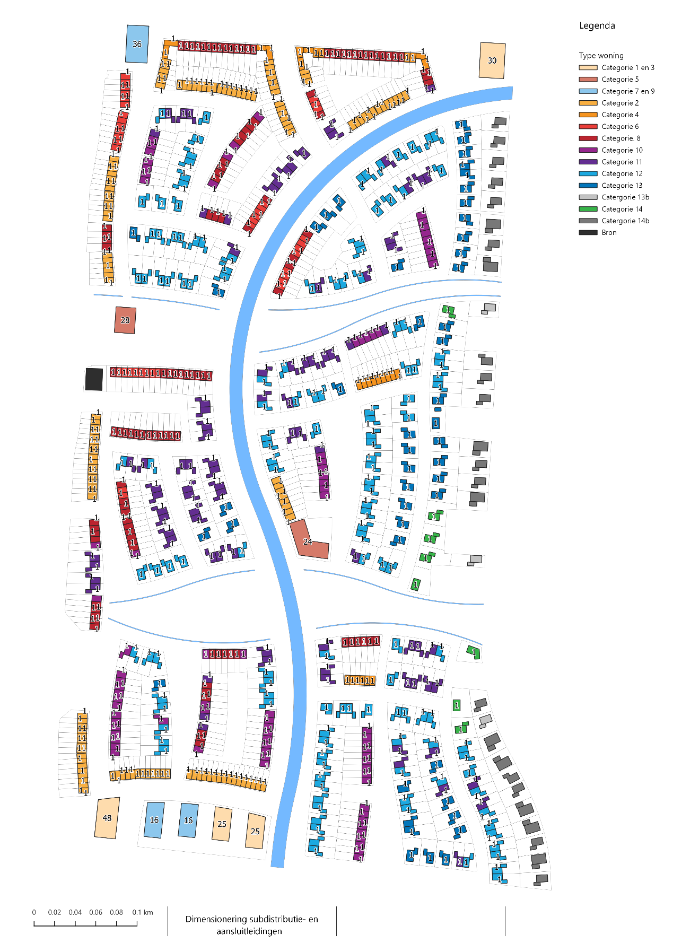
Bovenstaand figuur fungeert als basisuitgangspunt, het woningbouwprogramma is indicatief. Wijzigingen in de verkaveling kunnen gedurende de planontwikkeling wijzigingen ondergaan.
De vrijstaande woningen aan de oostkant van het plangebied worden niet aangesloten op het warmte en koudenet.

Bijlage II Type leiding overzicht
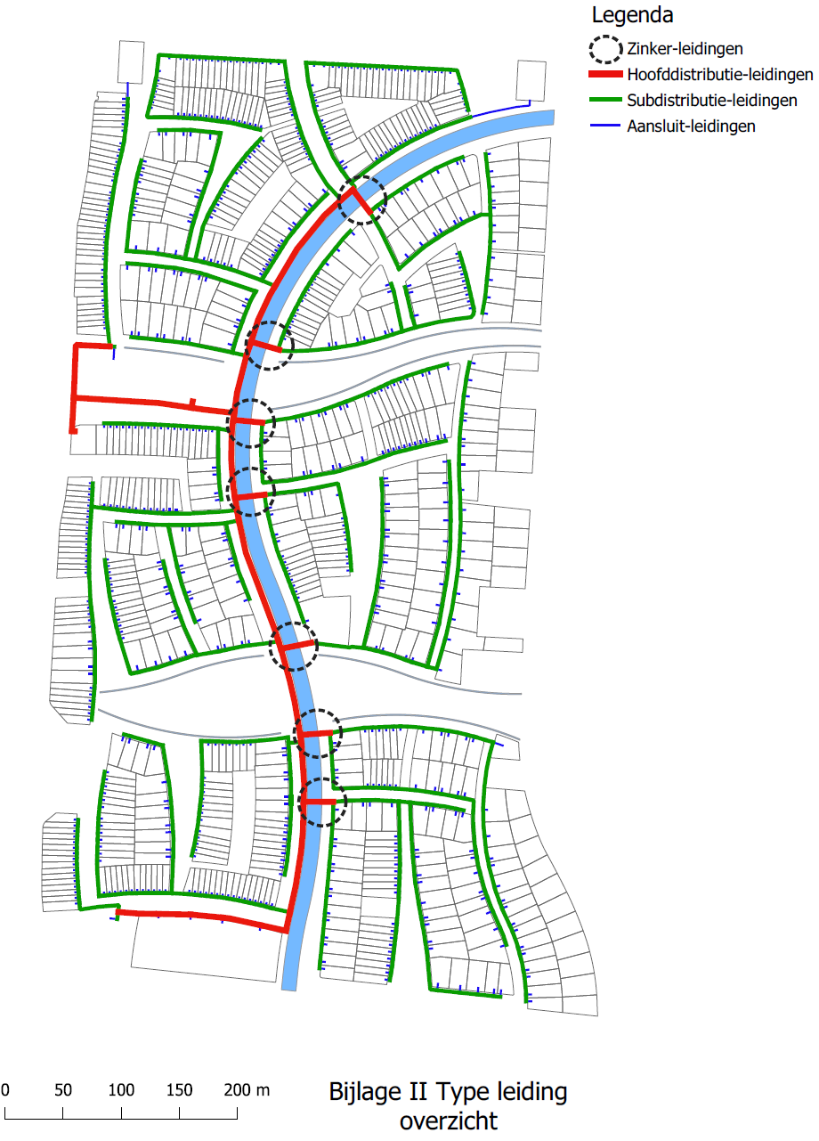

Bovenstaand figuur fungeert als basisuitgangspunt, het woningbouwprogramma is indicatief. Wijzigingen in de verkaveling kunnen gedurende de planontwikkeling wijzigingen ondergaan.

Bijlage III Dimensionering Hoofddistributieleidingen warmtenet

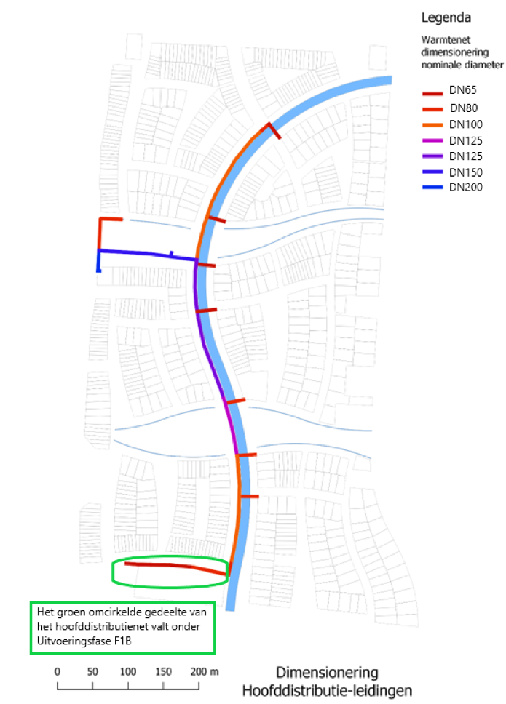

Bovenstaand figuur fungeert als basisuitgangspunt, het woningbouwprogramma is indicatief. Wijzigingen in de verkaveling kunnen gedurende de planontwikkeling wijzigingen ondergaan.

Bijlage IV Dimensionering subdistributie- en Aansluitleidingen warmtenet
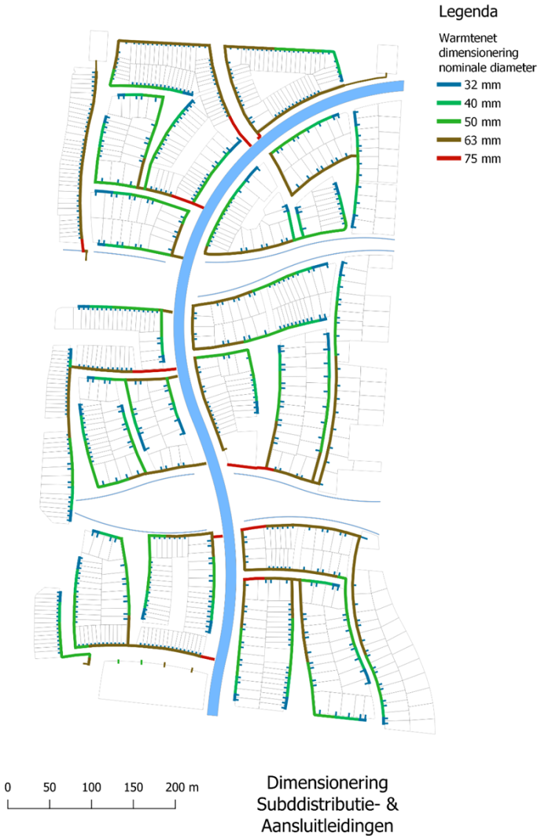

Bovenstaand figuur fungeert als basisuitgangspunt, het woningbouwprogramma is indicatief. Wijzigingen in de verkaveling kunnen gedurende de planontwikkeling wijzigingen ondergaan.

Bijlage V Dimensionering Hoofddistributieleidingen koudenet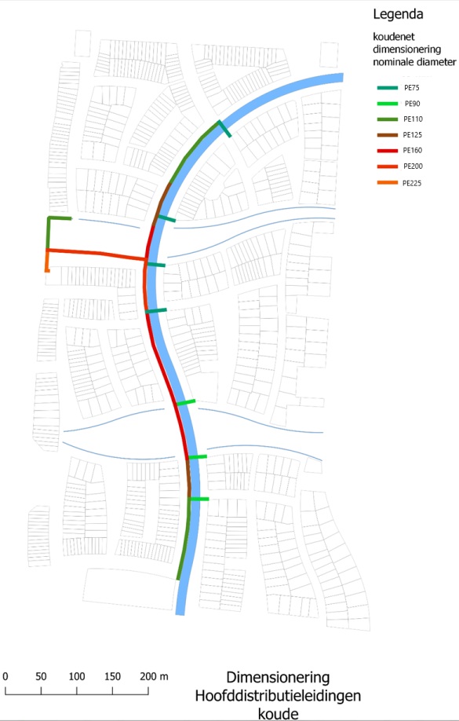

Bovenstaand figuur fungeert als basisuitgangspunt, het woningbouwprogramma is indicatief. Wijzigingen in de verkaveling kunnen gedurende de planontwikkeling wijzigingen ondergaan.

Bijlage VI Dimensionering subdistributie- en Aansluitleidingen koudenet

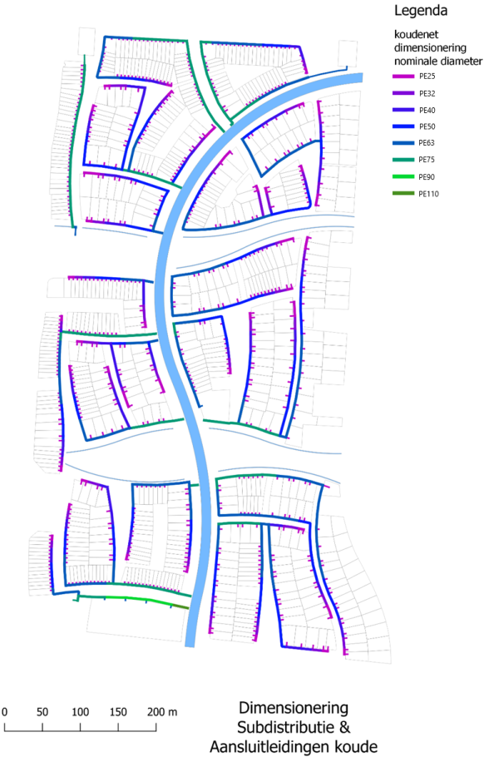

Bovenstaand figuur fungeert als basisuitgangspunt, het woningbouwprogramma is indicatief. Wijzigingen in de verkaveling kunnen gedurende de planontwikkeling wijzigingen ondergaan.

Bijlage VII Materiaallijst

Zie bijgevoegde Excel Bijlage VII Materiaallijst. Deze lijst bevat het totaal aantal componenten alsmede een opgave per fase.

Bijlage VIII Dwarsdoorsneden en grondexploitatie

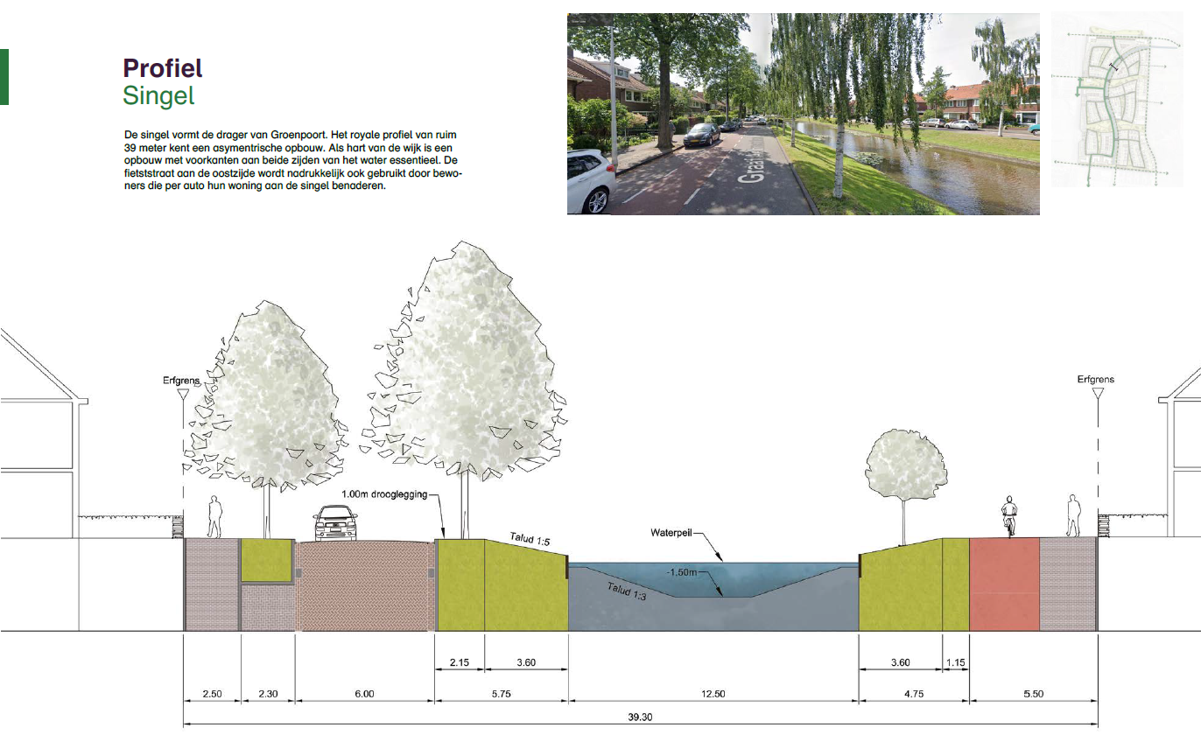

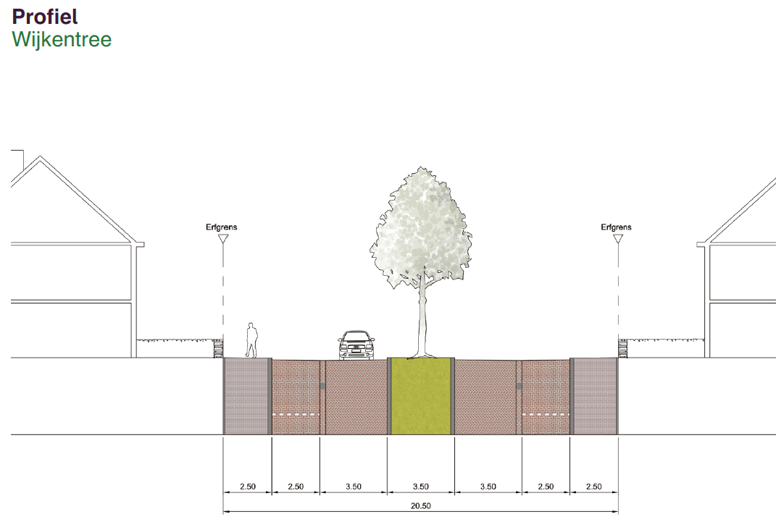

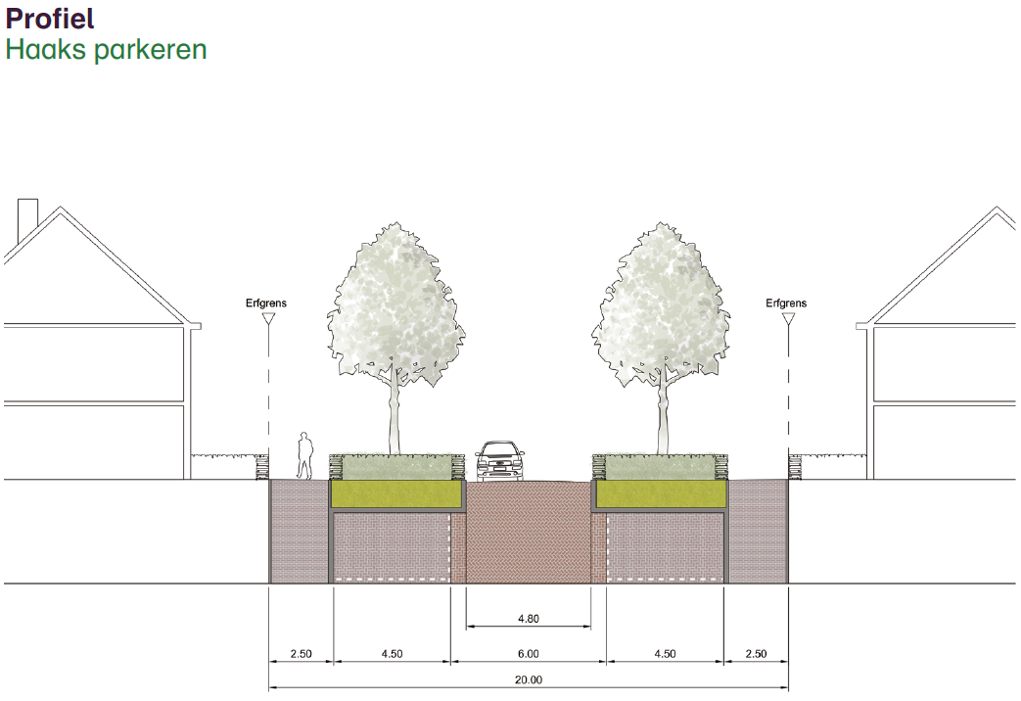

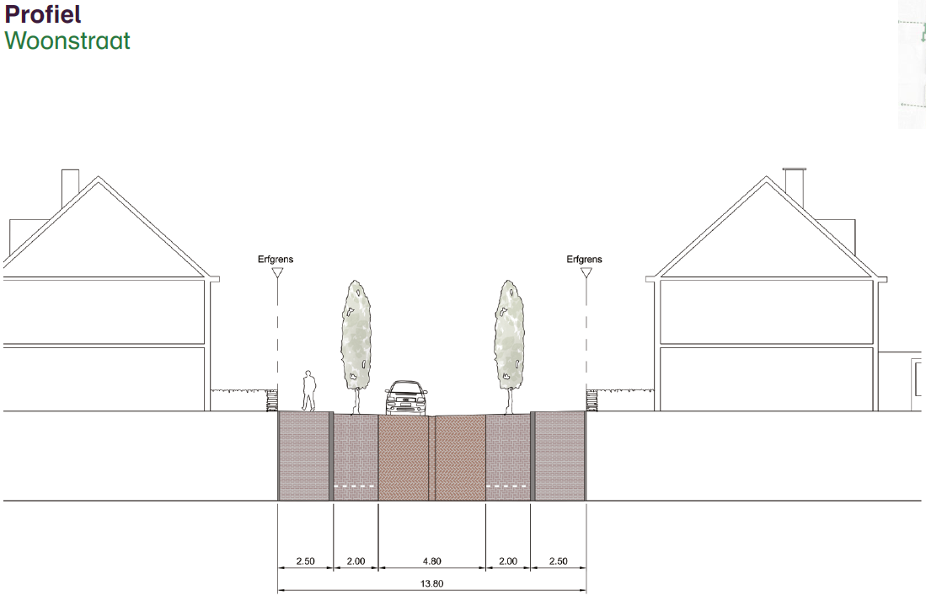
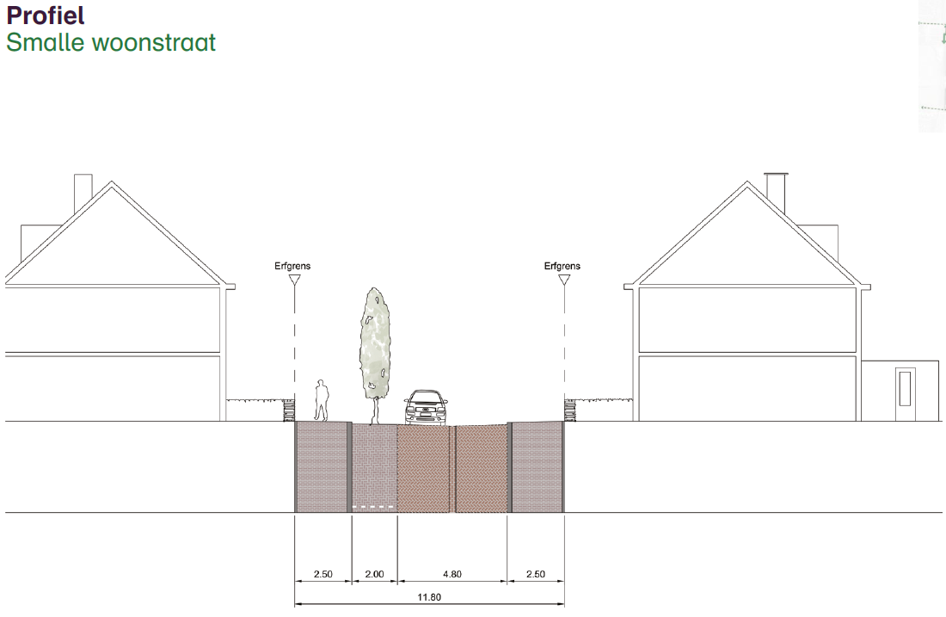

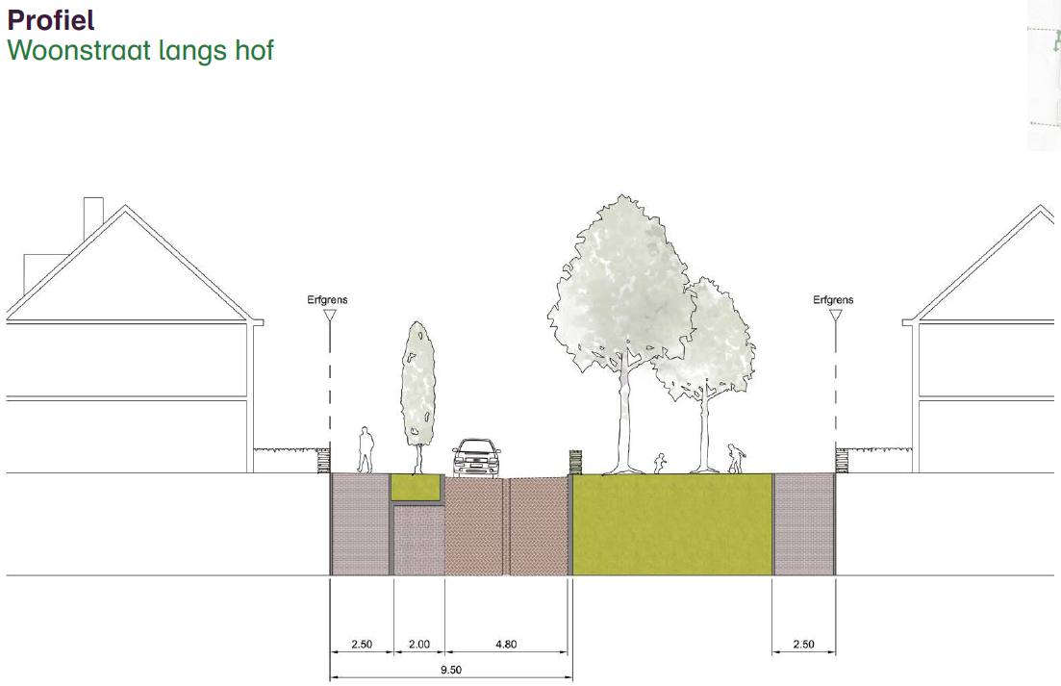

Bijlage IX Knelpunt

Locatie op de kaart [#] | Koudenet buiten diameter [mm] | Tussenruimte [mm] | Warmtenet buitendiameter [mm] | Tussenruimte [mm] | Warmtenet buitendiameter [mm] | Totaal beslag [mm] | Lengte knelpunt in tracé [m]
1 | 110 | 175 | 162 | 175 | 162 | 784 | 22
2 | 90 | 175 | 162 | 175 | 162 | 764 | 34
3 | 90 | 175 | 142 | 175 | 142 | 724 | 55
4 | 75 | 175 | 142 | 175 | 142 | 709 | 35

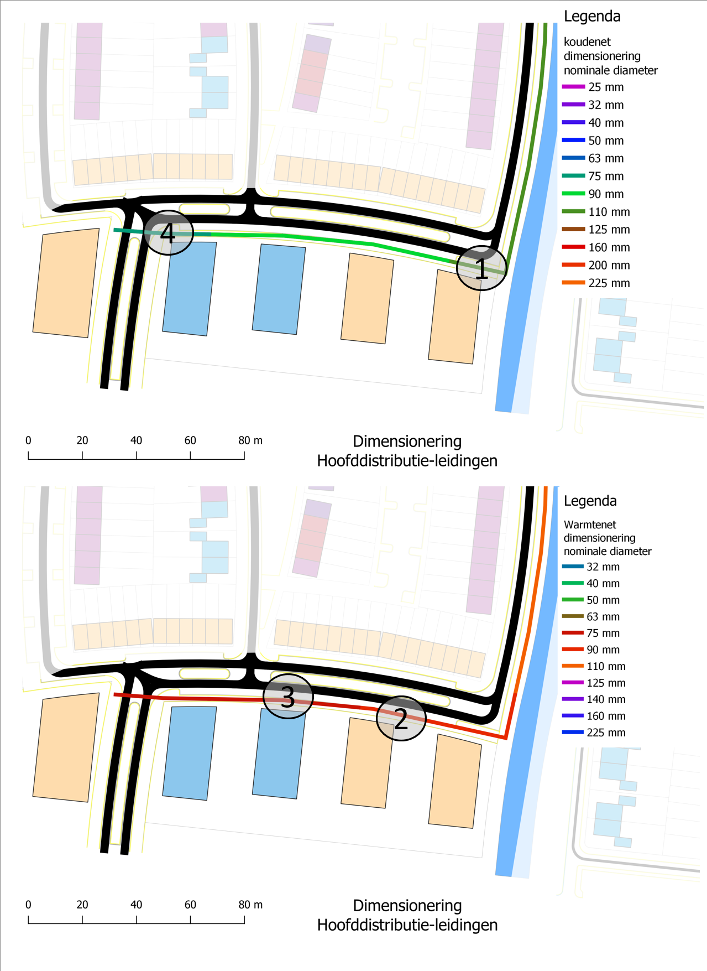

Bijlage X Diepte tracé voor verschillende leidingdelen

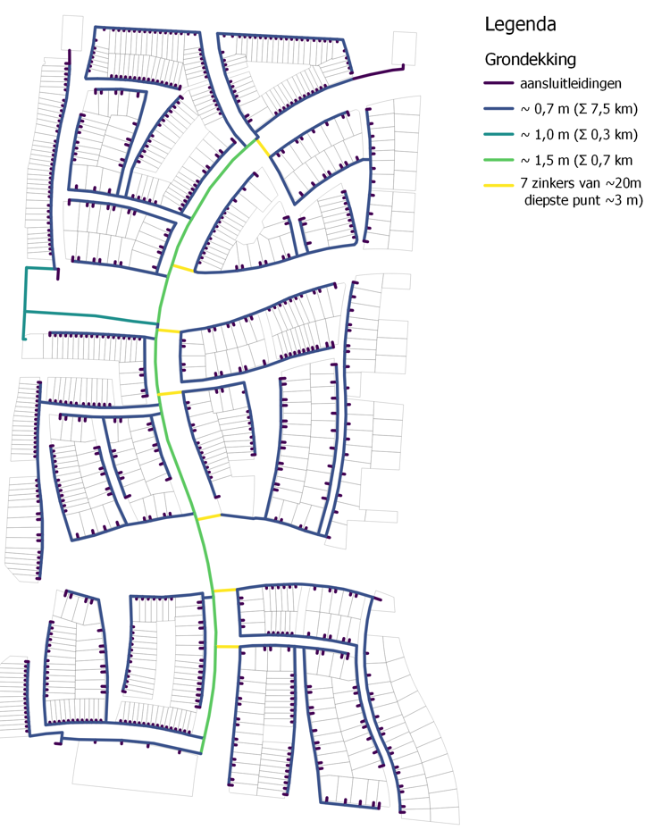

Bijlage XI Minimale diameter aansluileidingen

Minimale binnenmaat Aansluitleiding en T-stuk bij het warmtenet
Een kavel van een 2^1-kap woning kan worden gewijzigd naar 2 rijtjeswoningen.

Een 2^1-kap woning maakt gebruik van CW6 met 43kW vermogen. Dat komt neer op 0,23kg/s massastroom bij een ΔT=40°C.
Bij wijziging naar twee rijtjeswoningen wordt dit 2x een CW4 met totaal 52kW vermogen. Dat komt neer op 0,32kg/s massastroom bij een ΔT=40°C.

De drukval over de Aansluitleiding van een afleverset mag niet onder de 100 Pa/m en niet boven de 300Pa/m komen. In beide gevallen gebeurt dat niet zoals te zien is in onderstaande figuur. In dit geval moet de minimale binnenmaat van een Aansluitleiding en dus ook het T-stuk naar de Aansluitleiding 25mm zijn.

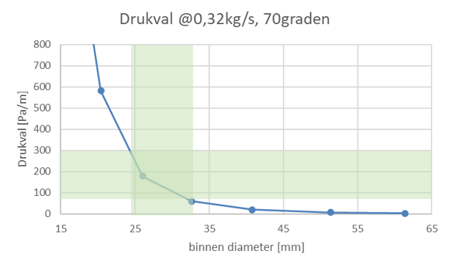

Bijlage XII Bepaling drukklasse Distributienet

Temperatuurplot warmtenet
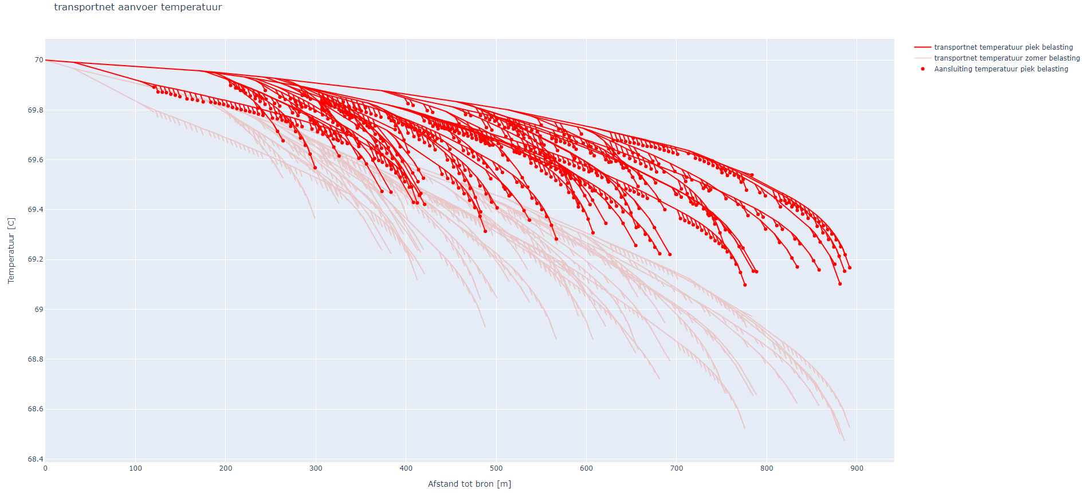

Drukvalplot warmtenet

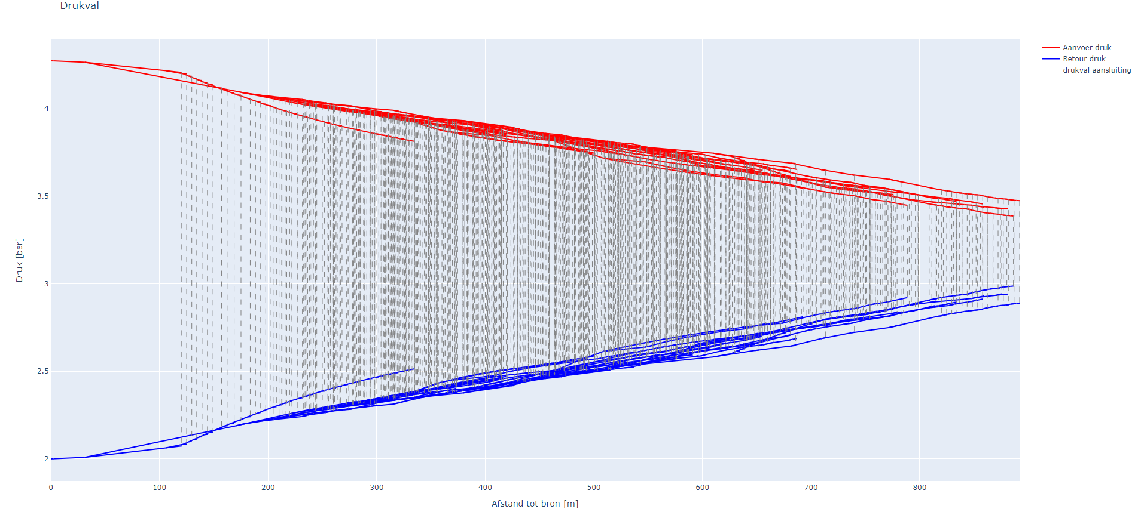

Drukvalplot koudenet

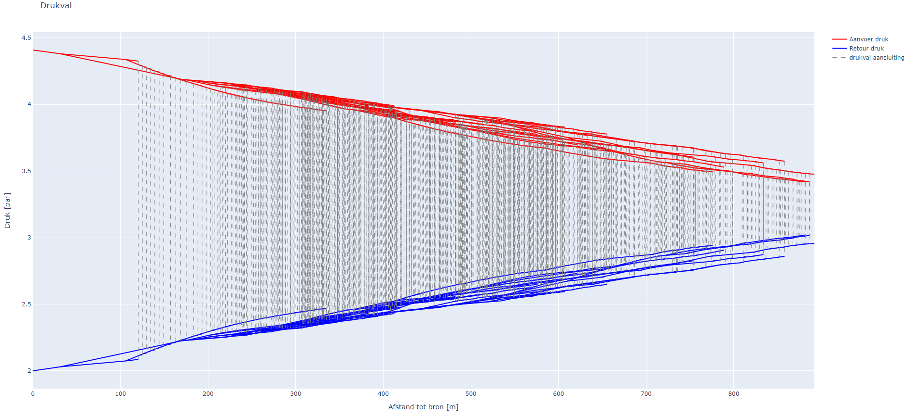

Bijlage XIII Afsluiters warmtenet
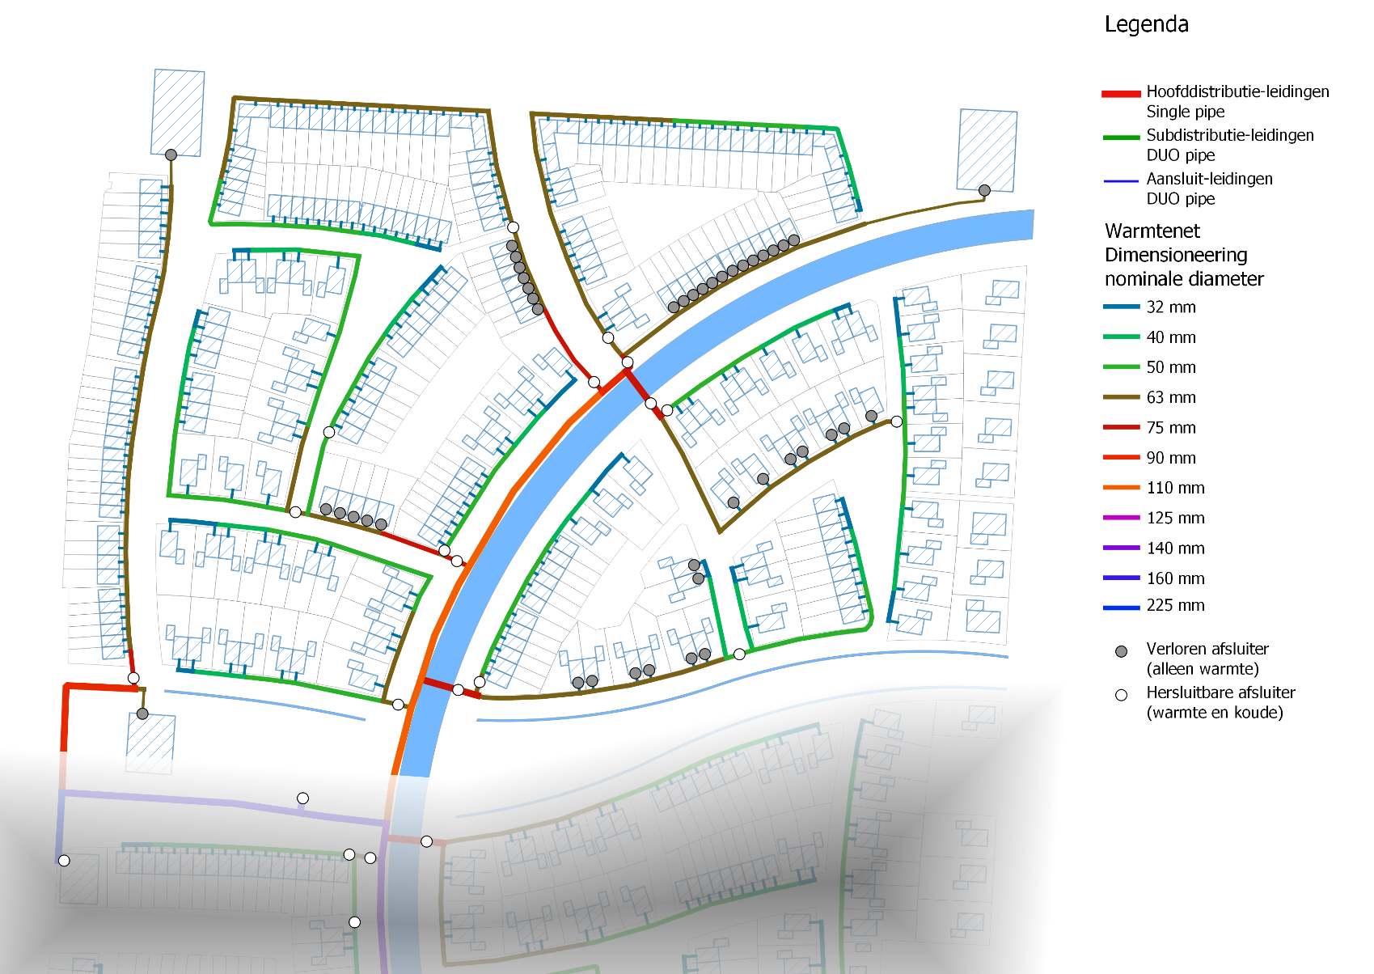
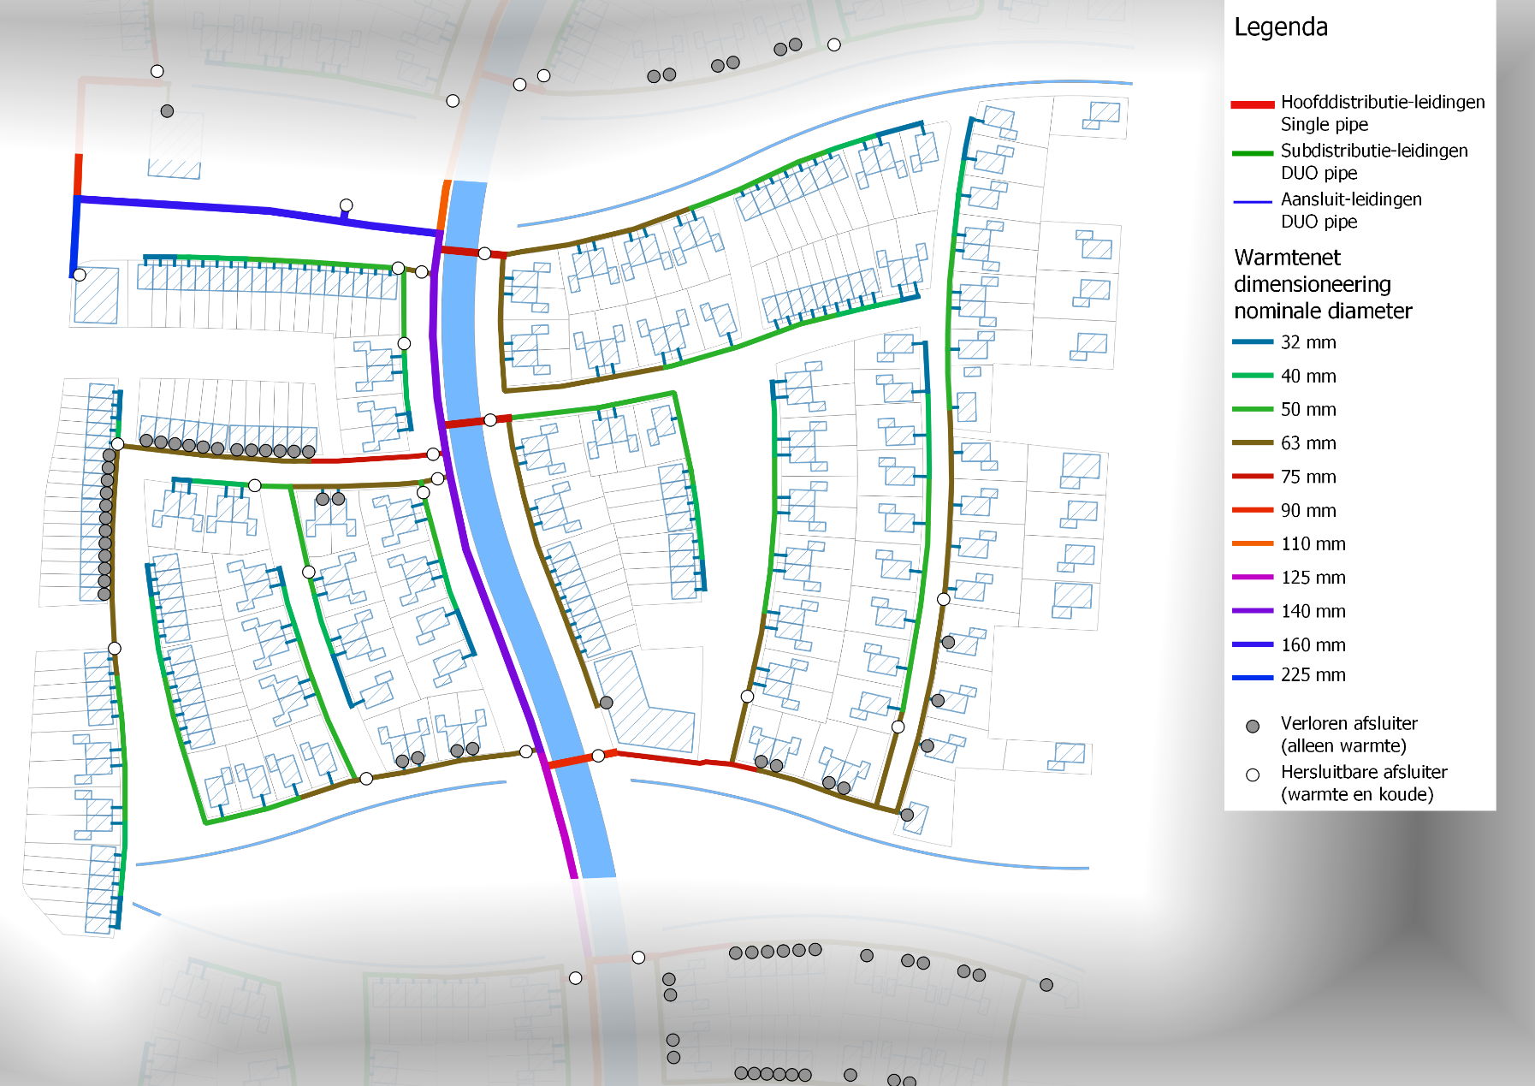
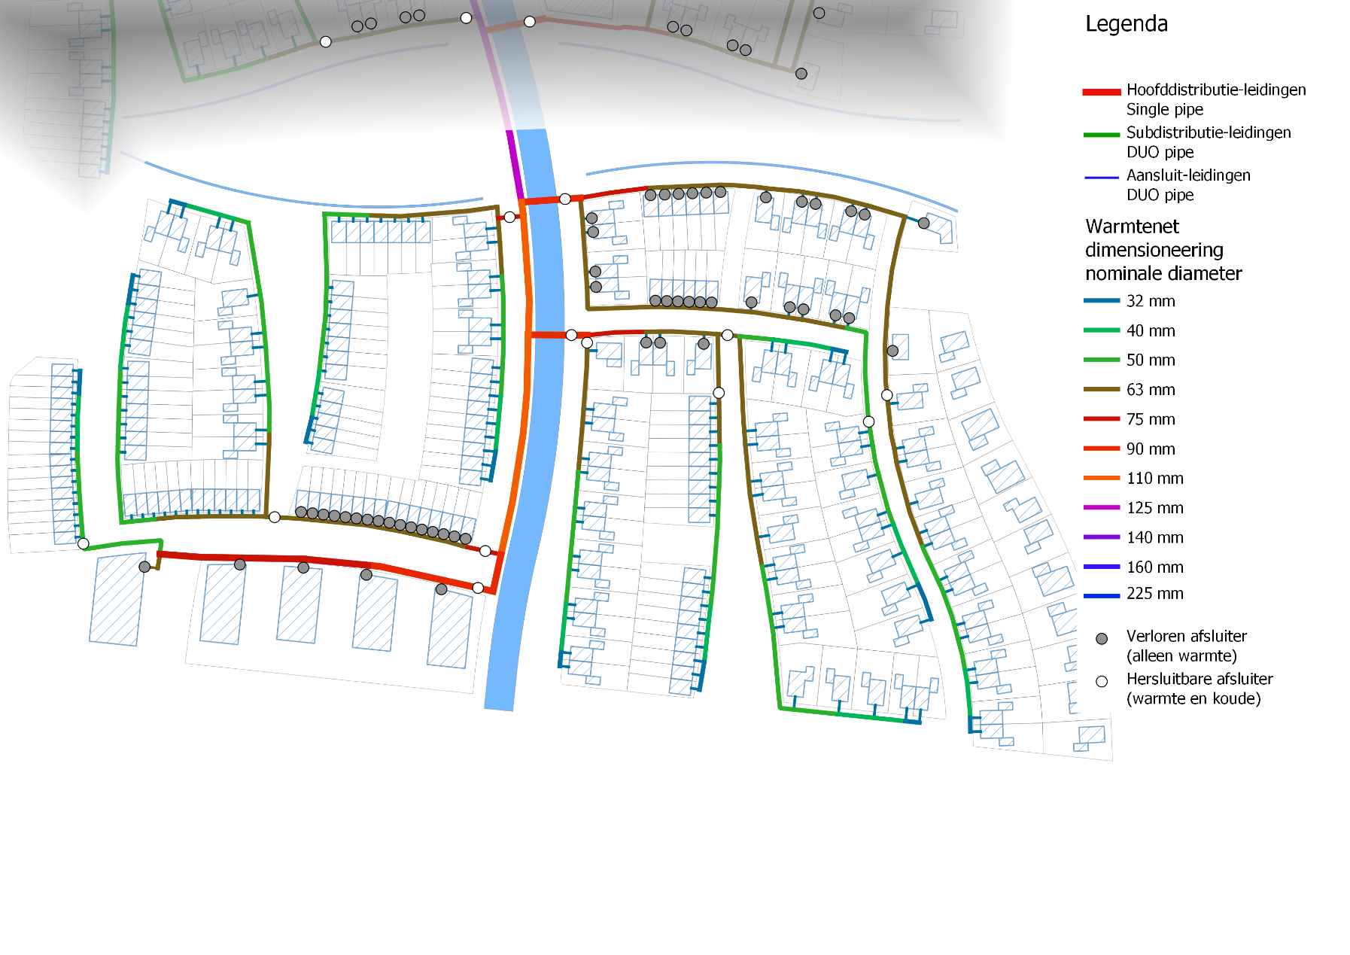

Bijlage XIV Planning en fasering

Op onderstaande plattegrond zijn indicatief de gebieden weergegeven bij welk gebied een projecteontwikkelaar actief is. Elke kleur stelt een andere projectontwikkelaar voor.

De letters geven de fasering aan, deze loopt in de volgende volgorde:

Fase 0: Aanleg Distributienet Hoofddistributieleidingen UF0.
Fase 1: Aanleg Subdistributieleidingen UF1.
Fase 2: Aanleg Subdistributieleidingen UF2.
Fase 3: Aanleg Aansluitleidingen met invoerbocht en aansluitbeugel UF3.
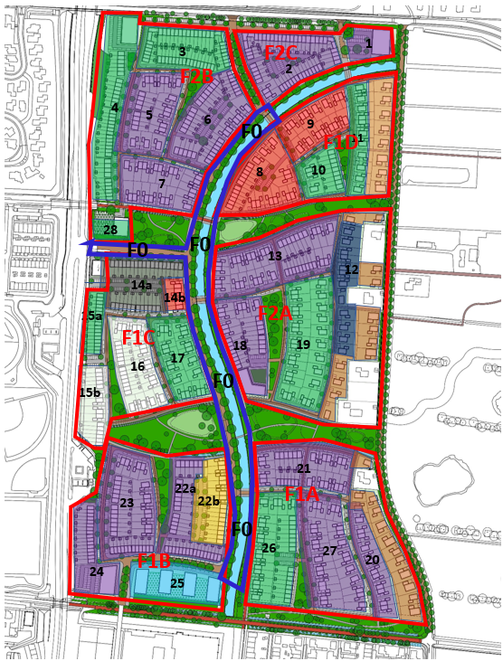
Uitvoeringssase 0 (UF0):
- F0

Uitvoeringssase 1 (UF1):
- F1A
- F1B
- F1C
- F1D

Uitvoeringssase 2 (UF2):
- F2A
- F2B
- F2C

Bovenstaand figuur fungeert als basisuitgangspunt, het woningbouwprogramma is indicatief. Wijzigingen in de verkaveling kunnen gedurende de planontwikkeling wijzigingen ondergaan.

Bijlage XV Nutstracé 20221205 K21-0829-002

Zie bijgevoegde Bijlage XV Nutstracé 20221205 K21-0829-002

Bijlage XVI Vrijgave Niet Gesprongen Explosieven

Zie bijgevoegde bijlage XVI Vrijgave Niet Gesprongen Explosieven

Indien milieubelastende werkzaamheden moeten worden uitgevoerd, moet een melding of een vergunning worden aangevraagd bij de betreffende gemeente of provincie. Let op: Veelal moet zo’n melding minstens vier weken van te voren worden ingediend. Voorbeelden van milieubelastende activiteiten: uitstoot van gassen; afvoer/lozen van vuil water; opslag of afvoer van afvalstoffen; Omgevingsgeluid. Een kopie van de milieumelding of de milieuvergunning behoort zichtbaar aanwezig te zijn op het project; overhandig deze dan ook aan de hoofdaannemer

